INKLUZIVNA PEDAGOGIJA

Predškolski odgoj i naobrazba djece s teškoćama

- Lakše teškoće djece
- Slabovidnost
- Nagluhost
- Otežana glasovno-govorna
- komunikacija
- Djeca sa smanjenim intelektualnim
- sposobnostima
- Motorička oštećenja
- (djelomična pokretljivost)
- Poremećaji u ponašanju i
- neurotske smetnje
- Promjene u osobnosti djeteta uvjetovane
- organskim čimbenicima ili psihozom
- Teže teškoće djece
- Sljepoća
- Gluhoća
- Potpuni izostanak
- govorne komunikacije
- Autizam
- Višestruke teškoće
- Motorička oštećenja
- Djeca značajno sniženih
- intelektualnih sposobnosti

ZAKONODAVNI I METODIČKO-DIDAKTIČKI ASPEKTI RADA

- Dijete s posebnim odgojno-obrazovnim potrebama (Državni pedagoški standard predškolskog odgoja i naobrazbe, 2008.)
Dijete s posebnim odgojno-obrazovnim potrebama:

- Dijete s teškoćama – dijete s utvrđenim stupnjem i vrstom teškoće po propisima iz socijalne skrbi, koje je uključeno u redovitu i/ili posebnu odgojnu skupinu u dječjem vrtiću, ili posebnu odgojno-obrazovnu ustanovu
- Darovito dijete

Predškolski odgoj i naobrazba / zakonske regulative (1)
- Zakon o predškolskom odgoju i naobrazbi (NN 10/97, 107/07, 94/13, 98/19)
- Nacionalni kurikulum za rani i predškolski odgoj i obrazovanje (NN 5/15)
- Državni pedagoški standard predškolskog odgoja i naobrazbe (NN, 63/08, 90/10)
- Pravilnik o posebnim uvjetima i mjerilima ostvarivanja programa predškolskog odgoja (NN 133/97)
- Predškolski odgoj s programskim usmjerenjima njege, odgoja, zaštite i rehabilitacije djece predškolske dobi s poteškoćama u razvoju (1993)

Državni pedagoški standard predškolskog odgoja i naobrazbe

- Zdravstvene
- teškoće i
- neurološka oštećenja
- Višestruke
- teškoće
- Autizam
- Snižene
- intelektualne
- sposobnosti
- Motorička
- oštećenja
- Poremećaji
- u ponašanju

- Promjene
- u osobnosti
- uvjetovane
- organskim čimbenicima
- ili psihozom
- Poremećaji
- govorno-glasovne
- komunikacije
- Oštećenje
- sluha
- Oštećenje
- vida
- Djeca s
- teškoćama

Odgojno-obrazovna podrška djece s POOP
- Pravodobno otkrivanje i identificiranje teškoća u razvoju djece
- Osigurani primjereni uvjeti
- Adekvatni individualni programi
- Aktivno sudjelovanje djece s POOP
- Metode i oblici rada
- Specifična didaktička sredstava i pomagala
- Rehabilitacijski postupci
- Praćenje

Čimbenici učinkovitog programiranja
- Osposobljavanje odgojitelja
- Procjena odgojno-obrazovnih potreba i napretka djeteta
- Izrada individualiziranih programa/kurikuluma u kojima se predviđaju specifični ciljevi za svako dijete s teškoćom
- Rad s roditeljima

Metodika rada
- Treba biti utemeljena:
- Na dosljednoj primjeni načela individualizacije
- Na aktivnoj zornosti
- Na povezanosti sa životom i okolinom djeteta
- Prema specifičnostima djeteta
- Prema socijalizaciji djeteta
- S obzirom na radnu aktivnost, motivaciju djeteta
- Na primjeni najprimjerenijih sredstava i pomagala
- Na suradnji

Didaktičko – metodički postupci u radu s djecom s POOP
- Područja
- Percepcija (auditivna, vizualna, taktilna, olfaktorna, gestativna, vestibularna, kinestetska)
- Zapamćivanje i pamćenje
- Pažnja
- Mišljenje
- Recepcija i ekspresija (razumijevanje govorenih/napisanih riječi i poremećaji govora)
- Adaptivno ponašanje

Zaključak

- Za uspješno planiranje, programiranje i postizanje odgojno-obrazovnih ciljeva djece s POOP potrebni su odgojitelji koji nemaju negativne stavove prema djeci s POOP

- Razvijati tjelesne, intelektualne, emocionalne, socijalne i govorne sposobnosti djece s PP uz ostalu djecu, individualiziranim programima/kurikulumima

- Samo takav odgojitelj pripremit će i ostalu djecu, kao i sve roditelje u skupini za prihvaćanje djeteta koje ima drugačije potrebe i treba drugačiju odgojno-obrazovnu podršku

- Na taj način dijete se priprema i postepeno uvodi i u inkluzivne oblike odgoja i osnovnog obrazovanja

Konceptualni okvir inkluzivne pedagogije

- Povijesni pregled
- Termini
- Definicije
- Klasifikacije
Od isključivanja do inkluzije
- svatko ima pravo na obrazovanje koje je usmjereno:
punom razvoju ljudske osobnosti
- jačanju poštovanja ljudskih prava i temeljnih sloboda
- promicanju razumijevanja, tolerancije i prijateljstva među svim narodima, rasnim ili vjerskim grupama
- podupiranju djelovanja Ujedinjenih naroda na održavanju mira.

Opća povelja UN-a o ljudskim pravima (1948. god.)

- dijete se ne smije odvajati od svojih roditelja protiv njihove volje, osim u slučaju rastave roditelja, zloporabe roditeljskog položaja ili zanemarivanja djeteta, temeljem sudske presude
- dijete s teškoćama treba voditi ispunjen i pristojan život u uvjetima koji jamče dostojanstvo, jačaju djetetovo oslanjanje na vlastite snage i olakšavaju njegovo djelatno sudjelovanje u zajednici
- pravo na posebnu skrb te pružanje pomoći koja je primjerena stanju djeteta i uvjetima u kojima žive njegovi roditelji ili drugi koji skrbe za njega

Konvencija UN-a o pravima djeteta (1989. god.)

- pravo na obrazovanje bez diskriminacije i na osnovi jednakih mogućnosti uključuje
- pristup kvalitetnom i besplatnom obrazovanju, na ravnopravnoj osnovi s drugima, u zajednicama u kojima žive
- razumnu prilagodbu individualnim potrebama
- učinkovite individualizirane mjere potpore u prirodnim okruženjima
- zabranu isključivanja iz općeg obrazovnog sustava na osnovi invaliditeta//teškoća u razvoju

Konvencija UN-a o pravima osoba s invaliditetom (2006. god.)

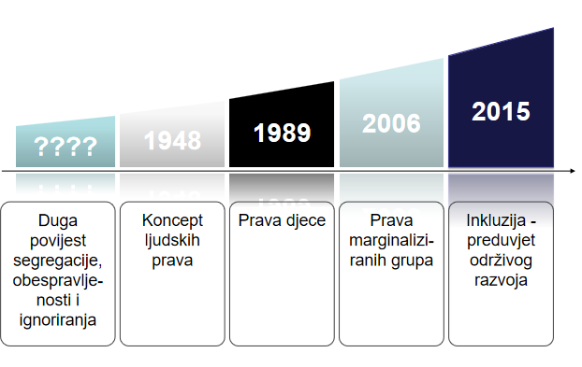
Biopsihosocijalna struktura
- Osobe s teškoćama treba shvatiti kao biopsihosocijalnu strukturu u kojima je oštećenje samo jedan od elemenata te strukture
- Čovjek nije samo biološko biće, niti socijalno, niti samo psihičko po svom funkcioniranju već on predstavlja biopsihosocijalnu sistem ili strukturu
- Svaki element gubi svoje izolirano značenje
Biopsihosocijalno biće
- Interakcija biološke, psihološke, socijalne dimenzije
- Teškoća gubi apsolutno značenje
- U povijesti: “defekt”, “anomalija”, “deficijencija”, “hendikep”
- Razvoj negativnih stavova
- Čovjek ovisi o svojem cjelokupnom psihofizičkom funkcioniranju (iskustvo, spoznaje, ponašanje, obrazovanje, zapošljavanje)

- Vezano za strukturu pojedinog organa ili kao varijacije ponašanja
- Smanjene sposobnosti
- Teškoće u razvoju
CILJ:
1. shvaćanje čovjeka sa svim njegovim sposobnostima i mogućnostima, a zatim sagledavanje njegovih teškoća socijalne integracije
2. biološko-psihosocijalna struktura

Noviji termini
- Osoba s invaliditetom
- Osoba s posebnim odgojno-obrazovnim potrebama
- Dijete s teškoćama
- Osoba s teškoćama socijalne integracije

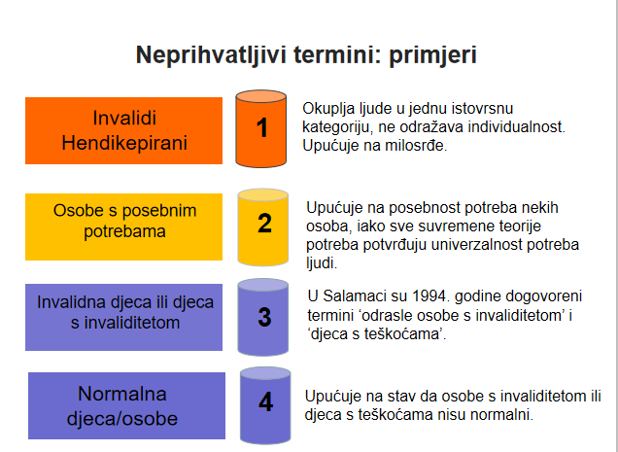
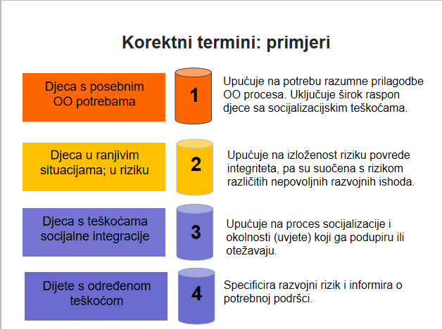
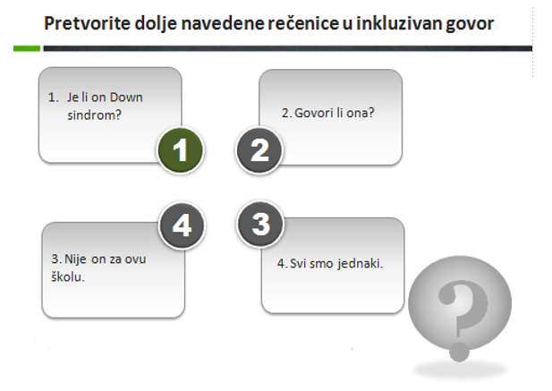

Invalidnost - Invaliditet
INVALIDNOST - Stanje organizma nastalo zbog bolesti ili urođene mane, a posljedica je trajno, djelomično ili potpuno smanjenje sposobnosti čovjeka za normalan socijalni život, rad i zarađivanje (Rismondo, 2003)

INVALIDITET – trajno ograničenje, smanjenje ili gubitak (koje proizlazi iz oštećenja zdravlja) sposobnosti izvršenja neke fizičke aktivnosti ili psihičke funkcije primjerene životnoj dobi osobe i odnosi se na sposobnosti u obliku složenih aktivnosti i ponašanja koje su općenito prihvaćene kao bitni dijelovi svakidašnjeg života (Zakon o Hrvatskom registru osoba s invaliditetom, NN, 64/2001)

UN – zajednički izraz za velik broj različitih funkcionalnih ograničenja koja se pojavljuju u svakoj populaciji bilo koje zemlje u svijetu
Fizička, intelektualna, psihička oštećenja, mentalne bolesti
Zdravstveno stanje
Oštećenja, stanja ili bolesti mogu biti trajnoga ili prolaznoga karaktera

Razlike
Bolest – poremećaj normalnih zbivanja u organizmu. Redovno otežava, a katkad i ugrožava opstanak, funkcioniranje organizma
Bolesti se dijele prema kliničkim simptomima, promjenama u izgledu unutarnjih organa ili prema uzročnicima – liječe se
Teškoća – stanje; kronični poremećaj koji je povezan sa somatopsihičkim oštećenjima odnosno poremećajima osobe u interakciji sa socijalnom okolinom
Teškoće ; komunikacije, ponašanja, socijalne interakcije

Definicije
DJECA S TEŠKOĆAMA U RAZVOJU
- Narušen razvoj bez dodatne potpore ili posebnih usluga u području zdravstvene njege i zaštite, rehabilitacije, obrazovanja i odgoja, socijalne zaštite te drugih oblika potpore

DIJETE S POSEBNIM ODGOJNO-OBRAZOVNIM POTREBAMA
- dijete koje zahtijeva posebnu brigu i pažnju,
- dijete koje se nalazi na jednom ili drugom kraju spektra mentalnih sposobnosti (iznad ili ispod prosjeka)
- dijete čiji razvoj pati zbog problema u učenju, fizičkoga ili senzornog nedostatka ili invalidnosti

Integracija i inkluzija
Segregacija – izdvajanje određene grupe ljudi zbog etničkih, religioznih, socijalnih, profesionalnih ili drugih razloga
Integracija – spajanje, ujedinjavanje, odnosno povezivanje dijelova u cjelinu (Anić, 1991), koordinirani odnos između pojedinaca i zajednice

Edukacijska integracija je kreiranje takvih uvjeta za djecu s teškoćama u razvoju koji će osigurati u svakom konkretnom slučaju najmanje restriktivnu okolinu za njihov razvoj

Integracija
Integracija - prijelazni proces
Potpuno zadovoljavanje intelektualnog, socijalnog i emocionalnog razvoja djeteta
Ovisi o:
- Mijenjanju društvenih odnosa
- Ostvarivanju odgojno-obrazovnih pretpostavki

subjektivne objektivne organizacijske

Integracija → inkluzija – pojam 21. stoljeća
- Napredak u procesu socijalne integracije (prihvaćanje osoba s posebnim ODGOJNO-OBRAZOVNIM potrebama)
- Sve češće zamjena izrazom i pojmom inkluzija
- Inkluzija – kao pojam nije sinonim, već se radi o nadređenom pojmu

- Podrazumijeva uključivanje u redovite oo ustanove svu djecu koja su na bilo koji način drugačija odnosno različita i kojima je za zadovoljenje njihovih odgojno-obrazovnih potreba potrebno potpuno izjednačavanje njihovih prava s pravima ostale djece

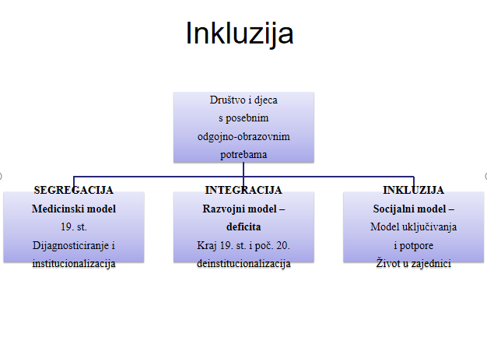

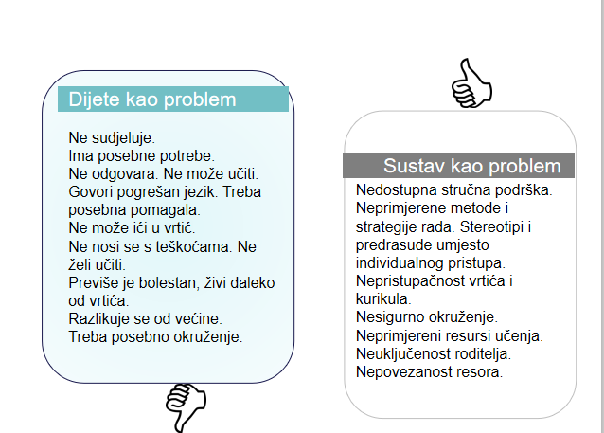

ODGOJNO-OBRAZOVNA inkluzija
- Sveobuhvatno uključivanje djece s teškoćama u društvo
- U odgojno-obrazovnom procesu – obrazovna podrška:
- Metoda i tehnika poučavanja,
- prilagodba programa/kurikuluma (aktivnosti/sadržaji, težina, količina, vrijeme, prilagodba sadržaja),
- Metode - načini rada,
- Različita sredstava i oblici rada,
- Pružanje podrške, potpore (stupanj pomoći, stupanj sudjelovanja)

- Potpuno zadovoljavanje intelektualnog, socijalnog i emocionalnog razvoja djeteta (pružanje potpune podrške i pomoći djetetu)
- Prava, sposobnosti, potencijali i interesi učenika su u prvom planu, a ne ograničenja i teškoće
Ciljevi:
- Sveobuhvatno uključivanje djece s teškoćama u društvo
- Omogućiti im kvalitetno uključivanje u redovne vrtiće i škole
- Važno je njihovo socijalno funkcioniranje
- Senzibilizirati roditelje djece bez teškoća za podršku inkluziji

Čimbenici teškoća
- Posljedica su razvojnih problema djeteta
- Mogu biti:
- nasljedni i stečeni
- Unutarnji (endogeni) – psihički i tjelesni razvoj djeteta – nasljedni, psiho-biološka insuficijencija ili naknadno stečeni (zbog bolesti, nesreće i dr.)
- Vanjski (egzogeni) – proizlaze iz okruženja u kojem dijete odrasta (socijalni status obitelji, poremećeni obiteljski odnosi…) te je došlo do promjene normalnog razvoja

Organski uzroci
- ne moraju biti nasljedni nego nastaju uslijed patoloških promjena CŽS
- Abnormalnost u mozgu može nastati:
- Prije rođenja, npr. infekcije za vrijeme trudnoće - rubeola (prenatalni uzroci)
- Za vrijeme poroda (npr. hipoksija, povrede koje mogu uzrokovati epilepsiju i poremećaje motorike) (perinatalni uzroci)
- Nakon poroda kao posljedica ozljede, bolesti (virusne infekcije - meningitis, encefealitis), trovanja i drugih vanjskih faktora)
(postnatalni uzroci)
- funkcionalni

Termini vezani uz inkluzivnu praksu: primjeri

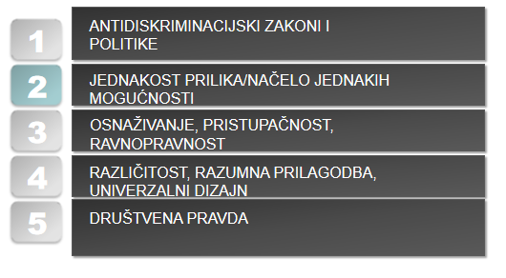
POLAZIŠTA INKLUZIVNOG ODGOJA I OBRAZOVANJA: teorijski koncepti i načela

- Potreba razumijevanja teškoća socijalne integracije u kontekstu bioloških, psiholoških i socioloških teorijskih objašnjenja učenja i ponašanja
- Važne metode teorijskih konstrukata
- Najznačajnije teorije odgoja i obrazovanja djece s teškoćama
- Psihodinamska teorija
- Biološke teorije (pr. genetička teorija, teorija temperamenta, neuropsihofarmakološke teorije, t. poremećaja prehrane, t. neuroloških disfunkcija i dr.)
- Bihevioralna teorija
- Sociološke teorije
- Kulturološke teorije
- Ekološka teorija
Ostali čimbenici značajni za rad s djecom s teškoćama

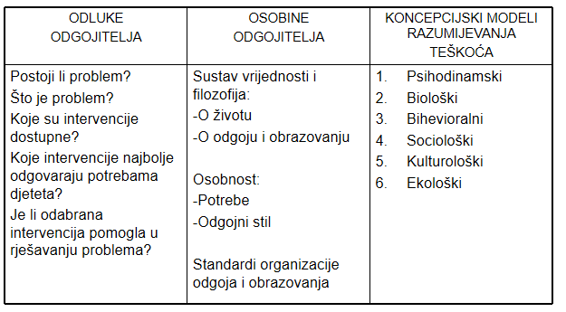

1. Psihodinamska teorija
- Razvijena potkraj 19. i počet. 20. st.
- Unutar odgoja i obrazovanja ističe:
- Razumijevanje (spoznavanje) osobnosti
- Razvoj autonomije (neovisnosti) djeteta
- Osnovna područja zdravog razvoja su:
- Razvoj pozitivnog mišljenja o sebi
- Povjerenje u druge
- Sposobnost znatiželje i inicijativnosti u spoznavanju sebe i svijeta oko sebe
Teškoće socijalne integracije
- Događaju se kada dijete neprekidno doživljava zakašnjele, pretjerane ili neprimjerene odgovore na vlastite potrebe i očekivanja što dugoročno vodi razvoju
- Posljedice:
- Tjeskoba – depresivnost, anksioznost
- Narušen doživljaj sebe i drugih, npr. vršnjaka
- Loša slika o sebi
- Gubitak samopouzdanja
- Nesamostalnost
- Neuspjeh i nedostatak vjere u vlastite snage i sposobnosti
- Otpor prema autoritetu
- Otpor, agresivnost prema vršnjacima
- Nedostatak motivacije za učenje
Model i uloga odgojitelja
Teorijski model:
- Dijagnostika djeteta i obitelji
- Psihodinamska terapija
- Savjetovanje
Uloga odgojitelja:
- Prepoznavanje
- Razumijevanje
- Odgojno-obrazovna podrška (planiranje aktivnosti, intervencija)
2. Biološke teorije
- Razvijaju se u 20. st.
- Teškoće tumače – ponašajne manifestacije razl. disfunkcija SŽS (neurološka oštećenja)
- Značajne su za razumijevanje organski uvjetovanih teškoća
- Tradicionalne – temelje se na objašnjavanju nekih skrivenih organskih oštećenja = nastajanje patoloških simptoma u soc. funkcioniranju
- Suvremene – emocionalna nezrelost
- Tretmani uključuju:
Medicinske intervencije, rane
Prevencija
Tretmani za otklanjanje oštećenja ili nadoknjadu
Ne pridonose razvoju obrazovnih vještina

3. Bihevioralna teorija
- Razvija se od sredine 20. st., pa i ranije
- Orijentirana je na rješavanje ponašajnih problema i razvoj socijalnih, obrazovnih i drugih vještina djece
- 4 najvažnija koraka tretmana:
- Definiranje željenih i neželjenih ponašanja
- Procjenjivanje ponašanja s pomoću tehnika opažanja
- Upotreba metoda intervencija koje se temelje na načelima učenja
- Vrednovanje učinaka intervencije s pomoću tehnika opažanja
Bihevioristi neprimjereno ponašanje tumače kao:
- Naučeno i podupirano ponašanje koje je usvojeno kao i primjereno ponašanje
- Pri tom je najznačajnija interakcija djeteta i njegove okoline

Učenje opažanjem

- Dijete (promatrač) može naučiti modele ponašanja
- Ponašanje može biti sputano ili poticano putem promatranja modela
- Ranije naučena ponašanja mogu biti potpomognuta promatranjem ponašanja modela

TEHNIKE/METODE RADA: samovrjednovanje, samokontrola…
4. Sociološke teorije
- Razvijaju se od kraja 19. st.
- Odstupanja u ponašanjima tumače kao rezultat prosudbe određenih društvenih struktura koje nameću svoja pravila, norme i očekivanja
- Ponašanja koja su rezultat povrede socijalnih pravila
- Odnos osobe i okruženja
- Potreba kreiranja grupnih pravila u međusobnoj suradnji
5. Kulturološke teorije
- Naglašavaju da kultura znatno utječe na način na koji doživljavamo, stvaramo vrijednosti (subkulture, kontrakulture…)
- Svaka oo ustanova kreira vlastitu kulturu – nadopunjuje kulturu šire zajednice
- Za djecu s teškoćama – značajno kako ih doživljavamo, zagovaranje njihovih prava, posebna pravila, organizacija podrške i pomoći, stručna savjetovanja, korištenje medija…
6. Ekološka teorija
- Razvijena je kao pokušaj prevladavanja pretjerane orijentacije svih spomenutih teorija
- Naglašava:
- Ni jedna osobina i ponašanje djeteta nije samo po sebi “poremećeno”, već to postaje u specifičnom društvenom kontekstu
- Teškoće mogu biti reducirane ili svladane promjenama na razini osobe i na razini okoline

- Dijete: - u sustavu odnosa s okolinom (bližom i širom) i prema sebi samome = ontogenetska razina sustava (kognitivne, afektivne, konativne i duhovne komponente značajne za sustav ponašanja)

- U vrtiću: - sve aktivnosti, načini rada, prostor, međusobni odnosi u skupini i u vrtiću, zatupljenost svih subjekata u vrtiću

DIJETE S TEŠKOĆAMA SOCIJALNE INTEGRACIJE

PROMJENJIVI ELEMENTI:
- ponašanje

TEŠKO PROMJENJIVI ELEMENTI:
- biološke dispozicije
- psihička svojstva

MIKROSUSTAV
- roditelji, braća/sestre, drugi članovi obitelji,
- odgojitelj/učitelj
- vršnjaci...

MEZO I EGZO SUSTAV
- dostupnost i kvaliteta medicinskih, psihosocijalnih i edukacijsko-rehabilitacijskih intervencija
- kvaliteta, ciljevi i sadržaj odgojno-obrazovnog rada u vrtiću/školi
- profesionalne kompetencije zaposlenika

MAKROSUSTAV
- ljudska prava
- socijalna prava
- zakoni o odgoju i obrazovanju
- definirani standardi kvalitete

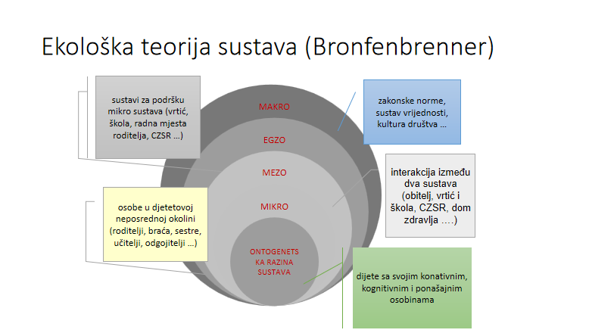

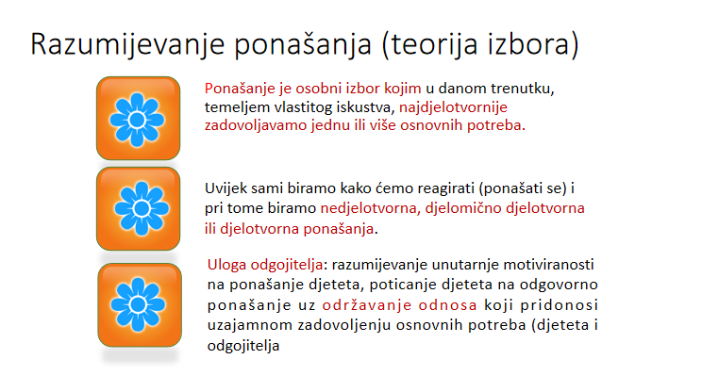
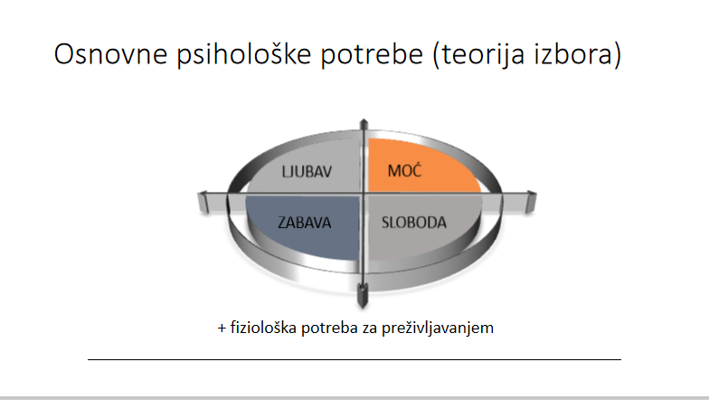

- Teoriju izbora utemeljio je dr. William Glasser, jedan od najčuvenijih svjetskih psihijatara
- rođen u SAD-u 1925.-2013.
- studirao je kliničku psihologiju i medicinu te specijalizirao psihijatriju
- autor je brojnih stručnih knjiga te osnivač je William Glasser instituta koji okuplja preko 48.000 ljudi u raznim zemljama svijeta osposobljenih za primjenu teorije izbora i realitetne terapije u različitim područjima

- mi smo većinom odgajani u duhu tradicionalne S-R psihologije, psihologije vanjske kontrole prema kojem možemo kontrolirati i mijenjati ponašanje drugih ljudi
- u nastojanjima da promijenimo druge, da ih ‘’popravimo’’ i prilagodimo sebi često koristimo neka ponašanja koja uništavaju odnose među ljudima
- TI ta ponašanja naziva UBOJITIM NAVIKAMA

7 UBOJITIH NAVIKA
- kritiziranje – omalovažavanje ličnosti djeteta, njegovih ideja,mišljenja, rješenja, izbora
- okrivljavanje – optuživanje djeteta za ono što učinio pogrešno prema našim shvaćanjima ili ne nije učinio onako kako bismo mi to željeli ili smatramo ispravnim
- prigovaranje – njegovom ponašanju, osobinama, djelima
- žaljenje – proročansko prognoziranje njegovog neuspjeha
- prijetnje – verbalnom prisilom ga nastojimo natjerati da se ponaša kako mi želimo
- kažnjavanje – verbalno, psihički ( npr. odbijanjem komunikacije ), pa i fizički
- potkupljivanje ili nagrađivanje radi kontrole – vanjskom motivacijom nastojimo kontrolirati i kanalizirati ponašanje djeteta u, za nas,željenom smjeru

Zašto koristimo ubojite navike ?
- zato što vjerujemo da ćemo njima uspjeti promijeniti ponašanje drugih
- ta ponašanja su često prividno djelotovorna, djelotvorna na ‘’kratke staze’’
- dugoročno, prema TI, ubojite navike su nedjelotvorne i razaraju odnose
TI
- prema TI mi ne možemo mijenjati druge jer je naše i tuđe ponašanje intrinzično tj. unutarnje motivirano
- naše ponašanje pokreću naše potrebe
- svi mi imamo iste, genetski određene potrebe
- uz preživljavanje to su 4 psihološke potrebe

- 1. LJUBAV, PRIPADANJE– želimo voljeti i biti voljeni, osjećati se dijelom obitelji, razreda, kolektiva...

- 2. MOĆ – imamo potrebu za samopoštovanjem, osjećajem da smo kompetentni i uspješni, potrebu da nas drugi cijene i poštuju

- 3. SLOBODA – svi imamo potrebu da se osjećamo neovisni, da imamo mogućnost i slobodu izbora

- 4. ZABAVA – svi imamo potrebu osjećati radost, zadovoljstvo u onom što radimo, na poslu, u učenju, različitim aktivnostima kojima se bavimo

- te potrebe nisu u hijerarhijskom odnosu
- važno je da budu u ravnoteži i da ih zadovoljavamo svakodnevno
- Ono po čemu se bitno razlikujemo je način na koji zadovoljavamo te osnovne potrebe
- svi imamo različite želje, sličice ( ljudi, mjesta, stvari, aktivnosti ...) koje najbolje zadovoljavaju naše potrebe – te sličice pohranjujemo na posebnom mjestu u našem pamćenju koje nazivamo SVIJET KVALITETE
- svijet kvalitete svakog čovjeka je različit i jedinstven

- odgojitelj koji poznaje TI treba:
1. prepoznati i razumjeti potrebe djeteta, njegov svijet kvalitete – što motivira njegovo ponašanje
2. znati da potrebe djeteta ne smije negirati niti može mijenjati sličice u njegovom svijetu kvalitete
3. prepoznati koje dijete izbore čini ( koja ponašanja odabire ) i razumjeti zašto
4. potaknuti dijete da samoprocjenjuje svoje izbore – kamo ga oni vode, koja druga
ponašanja može izabrati i što bi time mogao dobiti
5. izbjegavati ubojite navike i umjesto njih koristiti 7 SKRBNIH NAVIKA

7 SKRBNIH NAVIKA:

- podržavanje – u onom što čini, njegovim izborima
- ohrabrivanje – da nešto učini sam, prema svojim idejama
- slušanje – njegovog mišljenja, pitanja
- prihvaćanje – njegove osobnosti, njegovih ideja
- vjerovanje – u njegove sposobnosti, zrelost, odgovornost
- poštovanje – njegove različitosti, njegovih izbora
- usklađivanje – ne ‘’boriti’’ se s djetetom, ne pokušavati ga disciplinirati, već razumjeti njegove potrebe i pregovarati s njim, težiti suradnji i dogovoru

Ponašanje djeteta je uvijek CJELOVITO i ima 4 sastavnice: osjećaji, fiziologija, mišljenje i aktivnost.
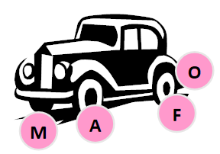

DIREKTNU kontolu imamo nad mišljenjem i aktivnostima. Svoje osjećaje i fiziologiju INDIREKTNO kontroliramo kroz ono što ODABIREMO kroz naše misli i aktivnosti.
Zato je važno usmjeriti se na ‘’prednje kotače’’
( M i A ).

‘’POREMEĆAJI U PONAŠANJU’’
- prema TI ne postoje poremećaji u ponašanju
- ponašanja koja mi doživljavamo kao poremećaje su ponašanja kojim dijete u tom trenutku bar djelomično zadovoljava svoje osnovne potrebe
- to je najbolje što on zna i može, što se dosjetio u toj situaciji učiniti
- to je ponašanje koje je ipak bolje ( za njega ) od nekog drugog, opasnijeg koje je dijete moglo izabrati

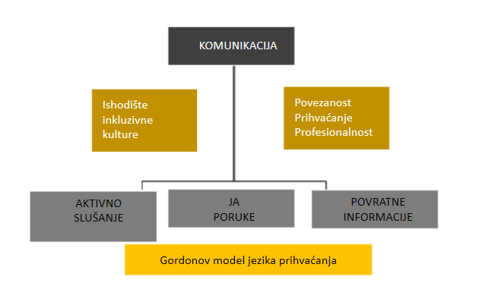
- Djeca trebaju našu ljubav, posebno onda kada se čini da je ne zaslužuju.
Harold Hulbert

- Komunikacija i odnosi: preduvjet razvoja inkluzivne kulture ustanove
- Odnosi u kojima odrasli pokazuju naklonost i ljubav prema djetetu, a primjereni su djetetovoj dobi, pozitivno utječu na cjelokupan razvoj djeteta.

- Zadovoljni ljudi prosuđuju sebe. Nezadovoljni prosuđuju druge ljude!
William Glasser

PEDAGOŠKO-DIDAKTIČKI ASPEKTI INKLUZIVNOG OO
- Učenje i poučavanje usklađeno sa sposobnostima i interesima djece
- Funkcionalne sposobnosti
- Diferencirano učenje
- Univerzalni dizajn

Potreba za diferenciranim pristupom
- Djeca se međusobno razlikuju u razini razvijenosti izvršnih funkcija i funkcionalnih sposobnosti

FUNKCIONALNE SPOSOBNOSTI:
- krovni pojam za kognitivne procese koji nagledaju naše misli i ponašanje
- uključuju brojne neurološki temeljene aktivnosti i procese koji zajednički upravljaju i koordiniraju našim naporima usmjerenima postizanju različitih ciljeva.
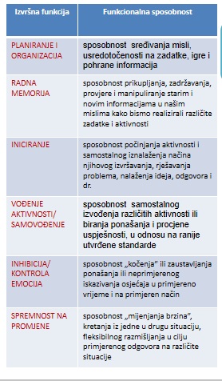

- KOJA NEDOVOLJNO RAZVIJENA FUNKCIONALNA SPOSOBNOST OMETA REALIZACIJU SLJEDEĆIH AKTIVNOSTI DJETETA?

- Potrošim mnogo vremena pokušavajući odlučiti što želim odjenuti i onda imam problema jer to ne mogu pronaći.
- Stvarno ne mogu zapamtiti što sve trebam napraviti kada ….
- Lakše mi je učiti u vrtiću zato jer me teta natjera da to radim.
- Teško mi je pratiti. Dok slažem, misli su mi negdje drugdje.

Područja (spoznajna)
- prijem, obrada i interpretacija podataka
- Percepcija (auditivna, vizualna, taktilna, olfaktorna, gestativna, vestibularna, kinestetska)
- Zapamćivanje i pamćenje
- Pažnja
- Mišljenje
- Recepcija i ekspresija (razumijevanje govorenih/napisanih riječi i poremećaji govora)
- Adaptivno ponašanje (teškoće primjene naučenih sadržaja, teškoće snalaženja u novim socijalnim situacijama)

Individualizirani postupci i/ili prilagodba metoda
S obzirom na:
- Osobitosti (teškoće i problemi koji se mogu javiti)
- Pojavnost u odgojno-obrazovnom procesu
- Odabir adekvatnih metodičko-didaktičkih metoda i postupaka

POSTUPCI PRILAGOĐAVANJA – potrebni zbog
teškoća u prijemu, obradi, i interpretaciji perceptivnih podataka

SLUŠNA PERCEPCIJA
Osobitosti slušne percepcije:
- Smetnje koncentriranog slušanja, razlikovanja i pamćenja glasova, riječi i govorenih cjelina
Pojavnost u edukacijskom procesu:
- Teškoće u točnom praćenju i pamćenju slušne informacije, nejasnoće i nepotpuna razumljivost slušanog, netočna govorna reprodukcija, izostavljanje slova pri pisanju, teškoće analize riječi i rečenica, teškoće u učenju teksta napamet, u odgovaranju na usmeno postavljenja pitanja…
Metodičko – didaktički postupci:
- Uporaba jasnih, razgovijetnih, kraćih rečenica s poznatim riječima
- Ponavljanje izrečenog
- Provjera razumijevanja
- Uporaba perceptivnog potkrepljenja

VIDNA PERCEPCIJA
Osobitosti vidne percepcije:
Teškoće u:
- Vidno-prostorna orijentacija
- Diskriminacija oblika prema izgledu, položaju i smjeru
- Teškoće u percipiranju prvog plana i pozadine
- Vidno-motorička koordinacija
- Vidno-motorička brzina učenja

Pojavnost u edukacijskom procesu:
- Teškoće u uočavanju i izdvajanju bitnog u promatranju pojava, predmeta i procesa
- Teškoće u praćenju slijeda riječi u redu čitanja i pisanja
- Teškoće u snalaženju u redovima, zamjeni mjesta slogova, “zrcalnom” pisanju (slova, brojki…)
- Zamjenjivanju slova u horizontalnom i vertikalnom smjeru
- “loša” tehnika pisanja - neuredan grafizam

Prilagodbe metoda učenja i poučavanja – PERCEPTIVNA (VIDNA) prilagodba
- jednostavna i pregledna nastavna sredstva bez suvišnih detalja, usmjeravanje na zadatak
- prilagođavanje tiska (povećani razmaci između riječi, rečenica, redova teksta)
- uvećanje teksta
- sažimanje teksta
- isticanje pravila podcrtavanjem
- označavanje osnovnog prostora za čitanje i pisanje
- primjereno uključivanje u rad (čitanje na početku teksta, na početku odlomaka)
- upućivanje na korištenje orijentira pri čitanju (praćenje slijeda, čitanja prstom, povlačenje crta pri čitanju)
- usmjeravanje na preglednost i čitkost napisanog (razmaci pri pisanju, isticanje pravila, definicija itd.)
ZAPAMĆIVANJE I PAMĆENJE
Osobitosti:
- Teškoće memoriranja; slušanih, čitanih, gledanih kao i ostalih osjetilnih podataka u odnosu na njihov broj, tijek i povezanost
Pojavnost u edukacijskom procesu:
- Djelomično i nepovezano zahvaćanje podataka što dovodi do teškoća u izlaganju, ponavljanju, prepričavanju, odgovaranju na pitanja itd.

Metodičko-didaktički postupci:
- Dugotrajnije vježbanje i opetovano ponavljanje bitnih dijelova sadržaja uz usmenu provjeru njihova razumijevanja
- Uporaba adekvatno doziranih i zornih sadržaja
- Primjena individualiziranih listića za utvrđivanje, ponavljanje i vježbanje sadržaja/pojmova

PAŽNJA
Osobitosti pažnje:
- Promjenjivost (distraktibilnost)
- Smanjena sposobnost prijelaza iz jedne situacije podražaja u drugi (perseveracija)
Pojavnost u edukacijskom procesu:
- nemir djeteta
- Nedostatna usmjerenost na sadržaje rada
- Predugo zadržavanje na zadatku

Metodičko-didaktički postupci:

- Jasno davanje uputa
- Doziranje informacija
- Provjera praćenja rada
- Usmjeravanje aktivnosti
- Češće primjenjivati usmene oblike rada
- Primjena ciljanih, jednostavnih djetetu zanimljivih didaktičkih materijala koji trebaju biti pregledni
- Didakt. materijali bez suvišnih detalja i razumljivog sadržaja

MIŠLJENJE
Osobitosti mišljenja:
- Izvođenje različitih misaonih operacija kao što su npr.: asociranje, konkretiziranje, povezivanje, raščlamba, apstrahiranje, zaključivanje, generalizacija, induciranje, deduciranje, isticanje bitnog, planiranje, odvajanje, osmišljavanje, mijenjanje, procjenjivanje, sažimanje, sistematiziranje, primjenjivanje

Pojavnost u oo procesu:
- Teškoće u usvajanju apstraktnih sadržaja
- Otežano opće shvaćanje, razumijevanje i poimanje;
- Sniženo kvantitativno i kvalitativno stvaranje pojmova
-Nepoznavanje sadržaja pojmova i u njihovoj nepravilnoj uporabi
-U “zbrkanosti” i nepovezanosti činjenica i naučenih sadržaja
-U donošenju nelogičnih i pogrešnih zaključaka
-Pogreške u odgovaranju na pitanja
-Parcijalna znanja
-Teškoće rješavanja problema
-Teškoće zamišljanja
-Teškoće u primjeni naučenog

Metodičko-didaktički postupci:
- SPOZNAJNA prilagodba
- stalno vođeno osmišljeno, ciljano promatranje za spoznavanje činjenica
- uvođenje u postupak rješavanja zadataka stupnjevitim pružanjem pomoći:
- stupnjevito perceptivno potkrepljenje sadržaja (neposredna stvarnost, aplikacije, slika, simboli) u cilju postupnog uvođenja u apstraktan način mišljenja s namjerom postupnog poticanja sve veće samostalnosti u radu
- raščlanjivanje složenih zadataka
- sažimanje teksta izdvajanjem dijela sadržaja, odjeljaka ili rečenica zbog bolje preglednosti, povezanosti i razumijevanja sadržaja – planiranje teksta uz pomoć različitih dispozicija (npr. dodatne slike, pojednostavljene rečenice, skraćena pitanja ili manje pitanja, odnosno riječi, dodatne, pojednostavljene shematske prikaze …)
- semantičko pojednostavljivanje sadržaja učenja, preradom sadržaja u smislu uporabe jednostavnog govornog izraza
- plan teksta po slijedu događaja
- primjena shematskih prikaza u cilju analitičko-sintetičkog predočavanja sadržaja na pregledan način
- analitičko dogovaranje plana rada zbog preglednosti i snalaženja u ukupnim aktivnostima

RECEPCIJA I EKSPRESIJA
Osobitosti recepcije:
Razumijevanje govorenih/napisanih riječi, rečenica, odlomaka, većih cjelina
Metodičko-didaktički postupci:
Postupno proširivanje razumijevanje pojmova i jezičnih kompozicija putem raznovrsnih perceptivnih poticaja (taktilni, vizualni, auditivni i dr.)
Osobitosti ekspresije:
Kod poremećaja artikulacije; teškoće u izostavljanju, zamjeni, nepravilnom izgovoru glasova i poremećaju ritma i tempa govora, usporen, ubrzan govor, mucanje

Metodičko-didaktički postupci:
GOVORNO-SLUŠNA prilagodba

- uvažavanje načina govora djeteta
- odgojitelj treba biti uzoran govorni model
- izražajnost govora (npr. boja, jačina, visina glasa, mimika, gesta …)
- razumljivost govora (npr. uporaba jasnih, razgovijetnih kraćih rečenica s poznatim riječima, ponavljanje izrečenog, vidljiva izražajnost artikulacije u neposrednoj blizini djeteta…)
- česta provjera razumijevanja izrečenog
- poticanje na spontani govorni izraz, polazeći od postojećeg rječnika i znanja djeteta
- proširivanje funkcionalnog rječnika i jezičnog strukturiranja uz korištenje zorne osnove (npr. aplikacija, slika, predmeta …)

ADAPTIVNO PONAŠANJE
Osobitosti:
- Ponašanje - nemirno, agresivno, povučeno
Pojavnost u edukacijskom procesu:
- Kod motoričkog nemira: pretjerana osjetljivost djeteta na bilo kakav pokret, zvuk, boju, miris, nepažnja, površnost u radu, teškoće u organizaciji rada, usporenost u rješavanju pisanih zadataka, teškoće zapamćivanja sadržaja rada, niska tolerancija na frustraciju, česte promjene radnog mjesta i aktivnosti, često pretjerano pričanje, često prekidanje i ometanje drugih, pretjerana osjetljivost na kritiku…

Metodičko-didaktički postupci:
- prilagodba ZAHTJEVA

- postepeno doziranje zadataka, uz poticanje samostalnosti u radu
- praktične aktivnosti i u rad u manjoj grupi (suradnički rad) uz rad na osnovnim, jednostavnim zadacima
- mogućnost duljeg vremena za rad
- individualizacija načina rada (npr. pojedinačni zadaci, raščlanjeni složeni zadaci ….)
- dugotrajnije vježbanje i opetovano ponavljanje bitnih dijelova sadržaja uz usmenu provjeru njihova razumijevanja
- preferiranje usmene ili pisane provjere znanja, vremensko doziranje provjera, zasebno ispitivanje primjenom individualiziranih listića i na druge načine
- promjene aktivnosti
- promjene prostora sa zadatkom vezanim uz sadržaj rada

Odabir primjerenih oblika – postupaka i metoda prilagodbe

Planira i realizira se prema:
- individualnim oo potrebama i osobitostima svakog djeteta
- modalitetu kojim učenik pretežno uči: slušni, vidni, kinestetički
- najčešćim oblicima ponašanja: potreba za hodanjem, česti prekidi, nepoželjno ponašanje
- postojanju pretjerane osjetljivosti na određene podražaje (npr. buku)

Kreiranje inkluzivnih kurikuluma – individualnog/individualiziranog plana podrške
- prilagodba didaktičko-metodičkog pristupa djeci s teškoćama

- Ana je simpatična kovrčava svjetlokosa djevojčica. Kad je navršila devet mjeseci, roditelji su opazili da se razvija drugačije od svoje starije sestre i brata. Ana je normalno spavala i jela, smijala se članovima obitelji i počela je brbljati. Mogla je držati glavicu sa strane i čak ju je okretala. Međutim, imala je poteškoće pri povremenom micanju ruku i nogu: npr. udarala je samo s jednom nogom i primala predmete samo s jednom rukom. Nebrojeni posjeti liječnicima pokazali su da Ana ima cerebralnu paralizu. S tri i pol godine Ana je počela stajati bez otpora. Kada bi željela omiljenu hranu ili igračku, izgovorila bi i nešto “riječi” koje je, doduše, razumjela samo njezina obitelj. Drugoj djeci se rado odazivala i izgledalo je da razumije više nego što se čini. Anini roditelji su se nadali da će moći pohađati vrtić u koji su već išli njezin stariji brat i sestra.
Sadržaj/metode procjene oo potreba djeteta
- Anina procjena je sadržavala:
- Bilješke o upisu s informacijama o Aninoj obitelji i rezultate specijalističkih pregleda
- Intervju s roditeljima
- Priče i opise promatranja pri posjetu Aninom domu
- Priče i opise promatranja prvog Aninog posjeta vrtiću
- Listu opažanja i grafikon Anine igre s vršnjacima pri gradnji kockama
- Fotografije o Aninom sudjelovanju u grupi
- Rezultate chek-liste o razvoju, sa stajališta različitih procjenjivača

Opažanja Anine odgojiteljice
- Ana ima POOP samo na dvjema područjima: na području sporazumijevanja (komunikacije) te na tjelesnom području.
- Ana je pokušala izraziti pojedine sposobnosti na tim područjima svaki put kada je dobila zadaću primjerenu svojoj dobi.
- Pokazala je veliku motivaciju za učenje. Kad je imala mogućnost izvedbe različitih aktivnosti, bila je uspješna samo kad ih je izvodila zajedno s drugom djecom.
- Dobro se je osjećala s odraslima i to je izražavala različitim pokretima, gestama, usmjeravanjem pozornosti i tjelesno – kad je željela izraziti svoje potrebe.
- Mnogo puta, kada je željela odgojiteljičinu pažnju, povukla ju je za ruku.

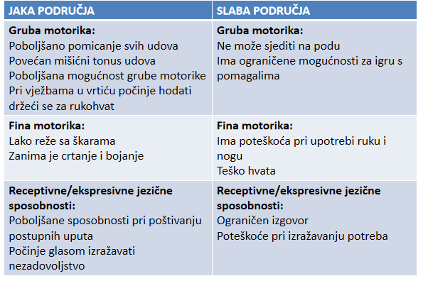
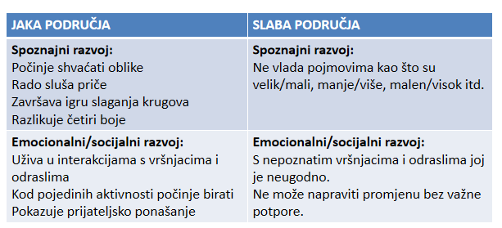

Preporuke za Anu
1. Planiranje individualnog odgojnog plana za Anu sadrži:
- INDIVIDUALNE ZADATKE I CILJEVE
- tjelesno područje
- područje sporazumijevanja i komunikacije
- socijalno i emocionalno područje razvoja
2. Stručnjaci koji će Ani pomagati u vrtiću:
- kineziolog, rehabilitator, radni terapeut
- logoped
3. Članovi Aninog tima:
- Anini roditelji, voditelj vrtića, odgojiteljica/e, Anin liječnik, logoped
Sadržaj Individualiziranog kurikuluma
- Informacije za identifikaciju
- Trenutno stanje
- Ciljevi i zadaci: TKO, KADA I KAKO MORA NAPRAVITI ODREĐENI ZADATAK (vidljivi i mjerljivi)
dugoročni cilj
Ana će hodati po stepenicama stupajući najprije s jednom, zatim s drugom nogom, bez tuđe pomoći u različitim područjima oko vrtića, tako da će svladati 80% zapreka koje se javljaju u vrtiću i to u devet tjedana nakon uključenja u program
kratkoročni cilj
Ana će hodati po stepenicama tako da će na pojedinu stepenicu stupiti s objema nogama i pritom će za ruku držati odraslu osobu i rukohvat.

Sudionici
- Ana će u vrtiću trebati pomoć logopeda, svaki tjedan dva puta po 30 minuta. Radit će u njenoj grupi, gdje se Ana igra zajedno s drugom djecom u centrima aktivnosti i individualno.
- Edu. rehabilitator će za Anine roditelje i odgojiteljicu prirediti manipulativne igre koje će im omogućiti koordinirani rad u vrtiću i kod kuće.
- Ana će u vrtiću dva puta tjedno imati radnu terapiju. Jedan susret s terapeutom bit će u njenoj grupi, a drugi u prostorima za tjelesni odgoj, gdje su dostupna određena pomagala.
- Ana će u vrtiću dvaput jedno imati jednu fizioterapiju. Oba susreta s terapeutom bit će izvan njene grupe, u prostorima za tjelesni odgoj te na vanjskom igralištu i u drugim prostorijama vrtića.

Individualizirani odgojno-obrazovni plan
Komunikacija:
godišnji cilj
Ana će izražavati svoje potrebe pri upotrebi slikovnih simbola i znakova. Uz pomoć pomagala “Cheaptalk” govorit će 80% vremena.
kratkoročni ciljevi
Potrebe će izražavati riječima.
Upotrebljavat će “Cheaptalk” da kaže “više”, “gotovo” i “pomoć”.
Upotrebljavat će slikovne simbole da izrazi svoje potrebe i izbor.
Nastojat će govoriti uz pojedine slike.

Fina motorika:
godišnji cilj
Ana će pokazivati spretnost obe ruke, kad izvrši različite finomotoričke aktivnosti u 80% vremena po 5 dana vježbe.
kratkoročni ciljevi
Od kocaka različitih veličina gradit će različite strukture.
Upotrebljava lijevu ruku da se osloni dok crta desnom rukom.
S prilagođenim škarama drži papir i reže.
S objema rukama gnječi glinu i boja.

Emocionalno/socijalno područje:
godišnji cilj
Ana će sudjelovati u aktivnostima s vršnjacima od 5 do 10 minuta, svaki put s manjom pomoći odraslih.
kratkoročni ciljevi
Pozdravlja kod dolaska u vrtić.
Sjedit će zajedno s vršnjacima i igrati se s manipulativnim sredstvima.
Sudjelovat će u jednostavnim izmjenjivačkim igrama.
Samostalno će započinjati igru s prijateljem.

Spoznajni razvoj:
godišnji cilj
Ana će razvrstavati različite predmete na temelju tri značenja, 4 do 5 pokušaja, 3 stalne zbirke predmeta.
kratkoročni ciljevi
U zbirci predmeta izdvojit će iste.
Definirat će sličnosti i razlike među predmetima.
Predmete razvrstava po boji (2 do 3 boje).
Predmete razvrstava po boji, obliku i veličini.

Didaktičko-metodički pristup djeci s teškoćama

POLAZNE TEZE
- djeca s teškoćama, u odnosu na vršnjake, ponajprije se prepoznaju u međusobnim sličnostima biološko-psihosocijalnog razvoja, a tek zatim u njihovim razlikama
- djeca s istom teškoćom mogu se više razlikovati nego li biti slična, a djeca s različitim teškoćama mogu imati više sličnosti nego razlika
razvojni aspekt teškoće
- kompenzacijske mogućnosti cjelokupnoga psihičkog funkcioniranja djeteta
- pronalaženje načina kojim možemo pridonijeti njegovu napretku, razvoju i psihosocijalnoj dobrobiti

Polazišta inkluzivnog odgoja i obrazovanja
- sva djeca
- posebne odgojno-obrazovne potrebe
- odgovarajući standardi
- redovite odgojno-obrazovne ustanove
- što podrazumijeva procjenu
- sposobnosti (slušanja, usmenog izražavanja, prostornoga i vremenskog snalaženja, rukovanja sredstvima za rad, usvojenost radnih navika ……)
- znanja
- interesa i
- posebnih oo potreba djece s teškoćama

Prilagodba didaktičko-metodičkog pristupa

- na razini percepcije (prilagođavanje sredstava za predočavanje, tiska, prostora za čitanje/pisanje, isticanja u tekstu…)
- na razini spoznaje (uvođenje u postupak, planiranje, sažimanje, pojednostavnjivanje, shematski prikazi…)
- na razini govora (prilagođavanje izražajnosti, razgovjetnosti, razumljivosti, govorno usmjeravanje pozornosti…)
- na razini zahtjeva (samostalnost, vrijeme i način rada, aktivnost, provjeravanje…)

Područja razvoja djeteta
- MOTORIČKI RAZVOJ (opća motorika, fina motorika, usklađenost tijela – ravnoteža)
- RAZVOJ PERCEPCIJE (slično-različito, tražilice …)
- KOGNITIVNI RAZVOJ (matematičke igre, znanstvene igre, društvene igre)
- JEZIČNI RAZVOJ (igre čitanja, pisanja, slušanja, govorenja)
- DRUŠTVENI RAZVOJ (društvene vještine, umjetničke igre, dramske igre, glazbene igre)

FINA MOTORIKA
- kopiranje postojećih slika
- crtanje po iscrtanim linijama
- izrada jednostavnih oblika od glinamola ili sl.
- vađenje/stavljanje predmeta u posude
- oblačenje/svlačenje lutkica
- kotrljanje predmeta
- igre s papirom – izrada pletenica
- slijediti labirint
- igre s čavlićima
- združivanje kocki sličnih i različitih veličina

KOGNITIVNE IGRE
- udruživanje predmeta za svakodnevnu upotrebu
- sortiranje predmeta različitih kategorija
- traženje predmeta iz iste kategorije
- prepoznavanje jednakih predmeta
- memory
- slaganje predmeta po veličini, boji, funkciji ….
- biranje predmeta po modelu
- redoslijed aktivnosti
- stavljanje dijelova na pravo mjesto
- praćenje uputa

JEZIČNE IGRE
- imenovanje predmeta, radnji
- dovršavanje rečenica
- vješala, pokvareni telefon
- opis slika
- auditivno razlikovanje
- igre rime
- igre auditivnih uputa
- reci što si čuo
- čitanje priča, razgovori, objašnjenja
- izmišljanje novih riječi

DRUŠTVENE IGRE
- glazbene, likovne, dramske aktivnosti
- igre usmjerene samospoznaji (volim, moja obitelj, najljepši dan, moj prijatelj …)
- igre usmjerene razvoju tolerancije
- zajedničke aktivnosti
- briga o prostoru
- igre usmjerene razvoju socijalnih vještina (komunikacija)

Izrada Individualnog (individualiziranog) kurikuluma
- Individualizirani kurikulum za svako dijete s teškoćama temelji se na individualnim razvojnim potrebama pojedinog djeteta.

- KORACI U IZRADI:

- Razvojni profil djeteta i procjena njegovih odgojno-obrazovnih potreba djeteta
- određivanje odgojno-obrazovnih ciljeva i očekivanja
- Podaci o planiranim oblicima podrške i prilagodbama
- Podaci o trajanju i planu provedbe
- Plan uključenosti djetetovih roditelja
- Plan uključenosti stručnih suradnika /i/ili drugih vanjskih stručnih suradnika

a) Individualni (individualizirani) kurikulum
OSNOVNI PODACI O DJETETU:

- Ime i prezime djeteta
- Datum rođenja
- Odgojna skupina
- Dosadašnji tretman i rehabilitacija

b) Individualni (individualizirani) kurikulum
2. ODGOJNO-OBRAZOVNE POTREBE / ZAHTJEVI:

1. Individualni ciljevi (s obzirom na razvojna područja djeteta)
2. Trajanje i provedba individ. kurikuluma
3. Uključenost roditelja /skrbnika djeteta
4. Uključenost stručnih suradnika vrtića
5. Uključenost vanjskih suradnika
c) Individualni (individualizirani) kurikulum
3. INDIVIDUALNI RAZVOJNI STATUS DJETETA:

1. Jake (sposobnosti i mogućnosti) i slabe strane (teškoće) s obzirom na razvojna područja:
- motorički razvoj (gruba i fina motorika)
- kognitivni / spoznajni razvoj (pažnja, opažanje, pamćenje)
- senzorni razvoj (primanje i obrada informacija: vidnih, slušnih, dodira, kretanja, ravnoteže, okusa, mirisa)
- jezik, govor i komunikacija
- socio-emocionalni razvoj
OBRAZAC

Prilagodbe pedagoško-didaktičkog pristupa
INKLUZIJA – potpuno uključivanje u redovne vrtiće sve djece kojima je za zadovoljenje njihovih odgojno-obrazovnih potreba potrebno potpuno izjednačavanje njihovih prava s pravima ostale djece i potpuno uključivanje u društvo
• Potpuno zadovoljavanje intelektualnog, socijalnog i emocionalnog razvoja djeteta (pružanje potpune podrške i pomoći djetetu)

Odgojno-obrazovno uključivanje djece s teškoćama
- razvijanje i njegovanje spoznajnih sposobnosti djeteta – opažanje, pamćenje, mišljenje
- obrazovne vještine
- socijalizacija, komunikacija
- funkcionalne vještine, adaptivni oblici ponašanja
- samostalnost u svakodnevnim aktivnostima
- razvijanje osjećaja sigurnosti i samopouzdanja
- razvijanje motoričkih vještina i radnih umijeća
- razvijanje navika brige o sebi
- obrazovne vještine
- priprema za kvalitetno uključivanje u redovne škole
- Poticanje socijalnih odnosa - uspostavljanje pozitivnog i dobronamjernog odnosa
- pohvale
Zrelost
- Posjedovanje takvog stupnja razvijenosti različitih fizičkih i psihičkih funkcija koje će djetetu omogućiti uspješno savladavanje propisanog odgojno-obrazovnog programa.

- Kako se djeca razvijaju različitim tempom u fizičkom, ali i u psihičkom smislu, djeca iste kronološke dobi bit će na različitom stupnju zrelosti.
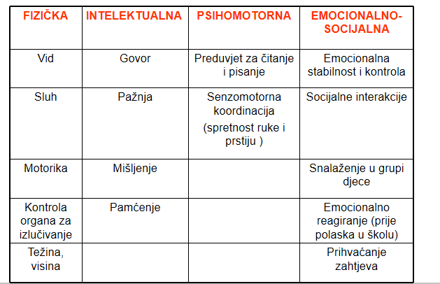

Socijalna interakcija
- Dijete postepeno razvija različite socijalne vještine:
- suradnja, popuštanje, iskazivanje vlastitih potreba, stvaranje prijateljstva i dr.
- Iskustva pokazuju da je neusporedivo bolja priprema za školu ona koja se odvija putem igara i aktivnosti djeteta u kojima ono mora upotrijebiti svoje ruke i prste
- Što je dijete više među drugom djecom, u igri, to će biti više prilike da upozna reakcije i emocije drugih, da se zaštiti, da nauči kako uspješno komunicirati…

Procjena djece predškolske dobi- po razvojnim područjima
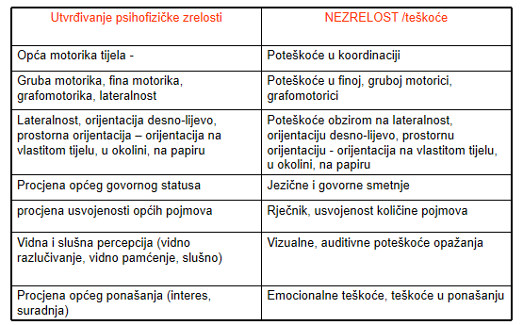
Aktivni razvoj mišljenja
- Počinje u 5. i 6. godini
- Povezano s radom lijeve moždane hemisfere mozga – odgovorna za analitičke procese
- Sintetičko-analitička (rastavljanje riječi na glasove/slova) i analitičko-sintetička metoda (sastavljanje riječi od glasova/slova)
- Razumijevanje njihovoga značenja
- Razumijevanje odnosa između riječi u rečenici
Socio – emocionalne vještine i ponašanje:
- Dijete je zainteresirano za novu okolinu, koju promatra i istražuje
- Prilazi bliskim osobama i uspostavlja emocionalni kontakt
- Pozdravlja prilikom dolaska i odlaska iz škole
- Samostalno se odijeva, priprema stvari
- Sudjeluje u predviđenim aktivnostima

Ispitivanje predintelektualnih funkcija
- Ponavljanje automatiziranih verbalnih nizova (npr. ponavljanje, imenovanje po redu godišnjih doba, dana u tjednu, desetica…)
- Ponavljanje nepoznatih verbalnih nizova (npr. niz međusobno nepovezanih riječi…pr. Most, cipela grožđe)
- Ponavljanje nizova brojeva (npr. 2-7-5, 3-5-1-7…)
- Reproduciranje zvučnih ritmova (pr. Tražimo dijete da posluša i reproducira seriju udarca po stolu)
- Motoričke sukcesivne probe (pr. Udarac po stolu: šaka-brid-dlan-šaka-brid-dlan…)
- Grafički ritam (povlačenje crta bez dizanja olovke ili sa)
- Konstruiranje likova (od štapića konstruira likove prema uzorku)
- Preslikavanje likova (što točnije preslikavanje likova prema uzorku)
- Prostorna orijentacija (obavlja pokrete u skladu s verbalnim uputama “lijevo-desno” na vlastitom tijelu, Pokaži…)
- Verbalizacija prostornih odnosa (opisuje i lokalizira predmete na slikama…)
- Orijentacija u vremenu (doba dana, godišnja doba, u tjednu, prije-poslije, nakon…)
- Sastavljanje priče prema seriji slika (sastavlja priču na temelju logički povezanih slika…)
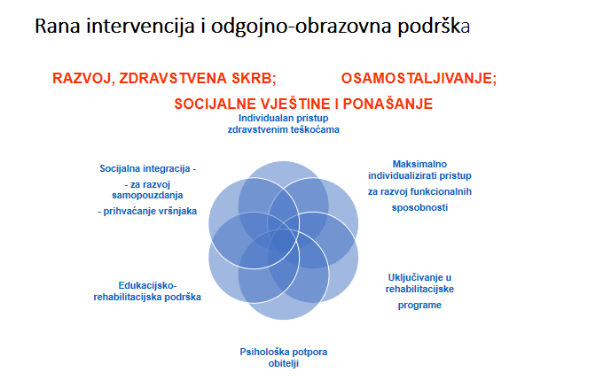

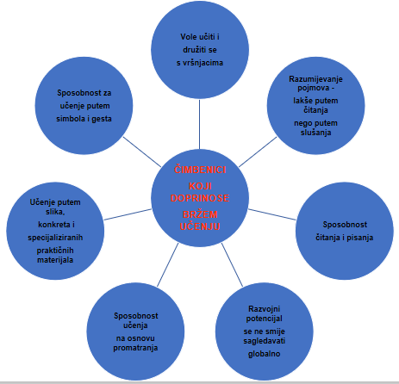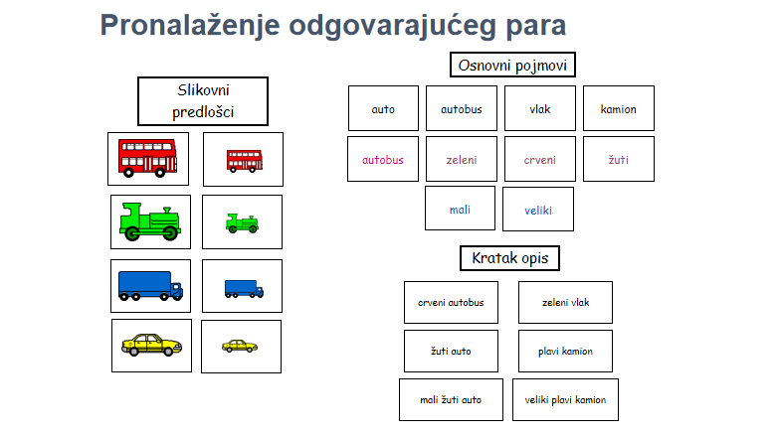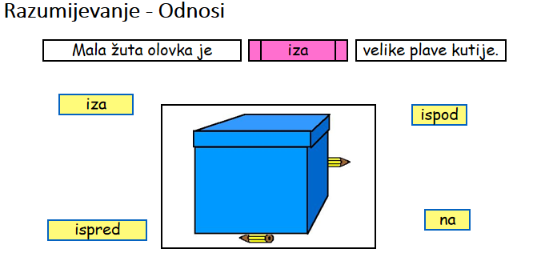

Podrška vršnjaka

Specifičnosti odgoja i obrazovanja djece s teškoćama

Teškoće u senzoričkoj reaktivnosti
a) Djeca s oštećenjem vida
b) Djeca s oštećenjem sluha

Teškoće u senzoričkoj reaktivnosti
- Teškoće u moduliranju informacija koje se iz okoline primaju putem: osjetila vida, sluha, dodira, njuha, okusa i svjesnosti tijela
- Osjeti sudjeluju u percepciji (doživljaju) objektivne stvarnosti
- Teškoće vida i sluha – najsloženije i najčešće teškoće u senzoričkoj reaktivnosti
- Uz primjeren pristup ta senzorička oštećenja ne umanjuju spoznajne i druge sposobnosti djece, ali uvjetuju modele i načine odgoja i obrazovanja
Djeca s oštećenjem vida
- Stupanj oštećenosti vida određuje se ostatkom oštrine vida i širinom vidnog polja
- Normalna oštrina vida iznosi stupanj 6/6 = 1,00 što znači da osoba s udaljenosti od 6 metara može pročitati onaj redak Snellenove tablice koji je označen brojem 6. Ako osoba pročita redak označen sa 60 to znači da je oštrina vida smanjena, V=6/60=0,10 dakle postoji 10% ostatka vida
- To znači da osoba koja na boljem oku ima oštrinu vida 6/60 može na udaljenosti od 6 metara razabrati detalje koje osoba normalna vida može razabrati na udaljenosti od 60 metara

- Definicija slabovidnost
Slabovidna osoba - koja na boljem oku (s korekcijom ili bez korekcije) ima očuvan vid i preko 40% uz daljnje napredovanje i oštećenje vida
- djeca koja čitaju crni tisak do veličine Jaeger od 5 do 8, font Times New Roman od 14 do 20
- Definicija sljepoće
Slijepa osoba – koja na boljem oku (s korekcijom ili bez korekcije) ima oštrinu vida manju od 10%, kao i do 25%, ako je njezino vidno polje suženo na 20 stupnjeva i manje
- djeca koja ne mogu čitati tisak veličine Jaeger 8 i manji (font Times New Roman 22)
- obrazuju se na Brailleovom pismu (brajici)
Ostatak vida
- Ne smije se zamijeniti s uspješnošću korištenja vida
- Postoje osobe koje s većim stupnjem slabovidnosti mogu uspješnije iskoristiti svoj vid nego neke slabovidne osobe s većim ostatkom vida
Vizualno funkcioniranje osoba oštećena vida
- Način na koji se osobe koriste preostalim vidnim sposobnostima
- Ne ovisi samo o ostatku vida
- Ovisi i o drugim komponentama:
- Vizualnim sposobnostima osobe (oštrina vida, vidno polje, pokretnost oka, funkcija mozga, percepcija (opažanje) svjetla i boje)
- Osobitostima materijala i okoline (boja teksta, kontrasti, razmak u tekstu, osvjetljenje u prostoriji, vrijeme koje dijete ima na raspolaganju)
- Individualnim karakteristikama djece (intelektualne sposobnosti, taktilna i auditivna percepcija)
Neke specifičnosti uvjeta i postupaka u radu s djecom s oštećenjem vida

- Psihomotoričke vježbe (opip, slušanje)
- Princip individualizacije
- Upoznavanje sa stvarima u okruženju
- Razvoj kulturno-higijenskih navika
- Oblačenje, uzimanje hrane
- Specifičan didaktički materijal (dječje igračke, serije predmeta različitih oblika i različita materijala, stvari iz neposrednog života i prirode)
- Sredstva za razvoj mikrotaktilne osjetljivosti (reljefni oblici)
- Upoznavanje prostora i rasporeda stvari

Teškoće zbog vizualnog ograničenja
- Kasni rani senzomotorički razvoj
- Razvoj fine i grube motorike
- Koordinacija oko-ruka
- Kod slijepih se umjesto koordinacije oko-ruka razvija koordinacija uho-ruka
- Sporije se orijentiraju na osjetilne modalitete (sluh, opip, kretanje)
- Smanjena sposobnost i fleksibilnost pojmovnog mišljenja, zbog nedostatnih perceptivnih podataka, pa su im predodžbe drugačije (za razliku od videće populacije koja percipira simultano) i trebaju više vremena za obradu percipiranih informacija
- Nedostatne vizualne informacije (upotpunjuju se podatcima iz drugih osjetila)
- Odgođenost formiranja uzročno-posljedičnih veza zbog nemogućnosti uočavanja posljedica vlastita djelovanja
- KOMPENZACIJA (opipom, sluhom i ostalim osjetilima)

Osiguravanje primjerenog i ranog psihosocijalnog razvoja djece oštećena vida
- Svladavanje svakodnevnih vještina (za razvoj samostalnosti i smanjenje ovisnosti o drugim osobama)
- Potreba rane dijagnostike oštećenja
- Učenje metodom ruke na ruci i davanjem konkretnih, nedvosmislenih verbalnih uputa (za usvajanje vještina za njegu tijela, odijevanje, boravak u prostoru, prehranu, komunikaciju, orijentaciju i kretanje u prostoru)
- Orijentacija – odnosi se na sposobnost lociranja svog položaja u prostoru i mogućnost stvaranja “mentalne karte” okoline
- Kretanje – odnosi se na sposobnost sigurnog odlaska od jednog do drugog mjesta, zaobilazeći prepreke
Djeca s oštećenjem sluha
Stupanj oštećenja sluha
- Nagluhe osobe (prosječni gubitak sluha od 20 do 25 dB do 90 dB)
- 4 kategorije:
- Lako nagluhe (25-40 dB)
- Umjereno nagluhe (40-55 dB)
- Umjereno-teško nagluhe (55-70 dB)
- Teško nagluhe (70-90 dB)
- U percepciji govora auditivne informacije dopunjavaju vizualnom percepcijom, pomaže im slušni aparat ili kohlearni implantat (umjetna pužnica)
- Gluhe osobe (prosječan gubitak sluha iznad 90 db) te ni uz pomoć slušnog aparata ne mogu cjelovito percipirati govor) – njihova se percepcija govornog jezika dominantno odvija vizualnim kanalom (čitanjem s lica i usana sugovornika) i na znakovnom jeziku
Oštećenje sluha
- Prelingvalno – oštećenje je nastupilo prije usvajanja jezika
- Utječe na cjelokupni razvoj i psihosocijalno sazrijevanje osobe
- Uz oštećenje sluha i razvoj govora proteže se od jedva uočljivih oštećenja do potpunog izostanka govora
- Nemaju razvijen oralno-glasovni govor
- Postlingvalno – govor i jezik usvojeni su prije oštećenja

Posljedice prelingvalne gluhoće
- Teškoće u standardnom načinu komunikacije
- Dominantna posljedica je gluhoća
- Odstupanja u emocionalnom, socijalnom i obrazovnom planu
- Posljedice ovise o interakciji stupnja i vremena nastanka oštećenja, o dodatnim teškoćama, potpori okoline, postavljanju točne dijagnoze

Obrazovanje djece s oštećenjem sluha
- Teškoće:
- Učenje govora
- Zaostajanje u usvajanju govornoga i pisanog jezika
- Problemi u pisanom izražavanju oskudniji rječnik
- Agramatičnost
- Otežano razumijevanje pisanog teksta
- Teškoće u usvajanju obrazovnih sadržaja
- Često ne razumiju neke sadržaje, jer ne razumiju pojedine riječi ili rečenične konstrukcije
- Najbolje slobodna i potpuna komunikacija u okolini i s vršnjacima za njihov obrazovni, emocionalni i socijalni razvoj
- Uključivanje u redovite vrtiće i škole

Odabir odgovarajućeg odgojno-obrazovnog programa prema:
- Procjeni posebnih jezičnih potreba
- Ozbiljnost (stupanj) gubitka sluha
- Potencijal korištenja preostalog sluha sa slušnim aparatom ili bez njega
- Dosadašnja iskustva djeteta
- Socijalne, emocionalne i kulturalne potrebe djeteta, uključujući mogućnosti interakcije i komunikacije s vršnjacima
- Komunikacijske potrebe, uključujući preferirani jezik kojim se koristi dijete i njegova obitelj
Individualizirani odgojno-obrazovni postupci
- Prilagođen tekst
- Prilagođene slike
- Percipiranje putem dodira (taktilne slikovnice)
- Tematske slike
- Slušanje (glazba, snimljene priče)

AKTIVNOSTI
- Ponuditi djeci alternativan način komunikacije kroz geste, mimiku i druge signale

- Djeca s oštećenjem sluha od najmlađe dobi uče pomoću raznih gesti i drugih signala izražavati osjećaje određeni pokret ima određeno značenje – izražavaju osjećaje
AKTIVNOST: životinje svijeta
Dob: 5-7 godina
- Materijal:
-velika pravokutna ploča s kartom svijeta u sredini s time da svaki kontinent ima svoju boju
- kartice sa slikom životinje na jednoj strani i odgovarajućom bojom kontinenta koji je stanište te životinje na drugoj strani
- kartice sa specifičnom hranom za svaku životinju
Kako se igra?
- Dijete izvlači jednu karticu sa životinjom → ostatak grupe uočava boju na kojem kontinentu stanuje izvučena životinja
- Izabrano dijete kreće pantomimom objašnjavati o kojoj se životinji radi
- Za pomoć pri oponašanju životinje dijete ima pravo pronaći u košarici 1 karticu sa specifičnom hranom za tu životinju
AKTIVNOST: Razvrstavanje voća i povrća po okusu, dodiru, mirisu i zvuku

Dob: 2-3 godine
- Kako pomaže djetetu?
- u ovoj dobi dijete na sve odgovara osjetilima. Svakodnevno uči nove stvari, postupno izgrađujući znanje i rječnik.
- Dijete koje nema oštećenja vida ovom igrom može dobiti privid kako je djetetu koje je slijepo ili slabovidno.
- Dijete koje ima oštećenje vida ovom igrom razvija svoja ostala osjetila

Što je potrebno?
- Izbor voća, npr. ananas, banana, grožđe, jabuka, jagoda, kivi, mandarina, naranča, trešnje, višnje itd.

- Izbor povrća, npr. brokula, krumpir, kupus, paprika, poriluk, prokulice, rajčica, špinat, tikvica itd.
Kako se igra?
- Posebno poredati voće, a posebno povrće.
- Neka dijete svaki plod uzme, opipa, pomiriše, a možda i potrese da vidi proizvodi li kakav zvuk i neka ga opiše.
- Zatim mu predložite da zatvori oči i stavljajti mu jedan po jedan plod u ruku i zamoliti ga da vam govori o njemu. Možete postavljati pitanja poput: Je li glatko?, Kako miriše?, Voliš li ga?, Što je to?
- Može se odrezati komadić svakog voća
- zamoliti dijete da ga kuša i zatim daje odgovor o kojem je voću riječ.

- AKTIVNOST: RSve školjke i kamenčići su pomiješani u jednoj posudi
- Djeca razvrstavaju školjke u jednu posudu i kamenčiće u drugu na temelju dodira i težine
- Za dodatnu igru nakon razvrstanih skupova pridružuju brojeve na kartonima sa izbrojanim kamenčićima ili školjkicama

Razvrstavanje kamenčića i školjkica u skupove
Dob: 2-3 godine
- Kako pomaže djetetu?
- Razvija vještine koje prethode shvaćanju pojma broja
- Dijete koje ima poteškoća sa vidom na temelju dodira razvrstava dva skupa
- Djeca bez oštećenja vida dobiju pojam kako je prijateljima koji imaju problema sa vidom
Što je potrebno?
- Kamenčići što sličniji po težini i veličini (mogu se i kupiti u trgovini ukrasni kamenčići koji su svi jednaki)
- Školjke, po mogućnosti jednake kako ne bi došlo do zabune
- Za dodatnu igru: Mogu se na kartončiće zalijepiti brojevi od nekog materijala
- (pr. poslagati od kukuruza ili neke tkanine)

Kako se igra?
- Sve školjke i kamenčići su pomiješani u jednoj posudi
- Djeca razvrstavaju školjke u jednu posudu i kamenčiće u drugu na temelju dodira i težine
- Za dodatnu igru nakon razvrstanih skupova pridružuju brojeve na kartonima sa izbrojanim kamenčićima ili školjkicama

Djeca s ADDH / ADHD poremećajem (syndromom)

Poremećaji aktivnosti i pažnje

ADHD = ADDH

A = Attention (pažnja, pozornost)
D = Deficit (deficit, nedostatak)
H = Hyperactivity
D = Disorder (poremećaj)

- Razvojni poremećaj samokontrole, poznat kao hiperaktivnost, zapravo je poremećaj pažnje koji je često praćen nemirom i impulzivnošću
- Razvojni poremećaj koji se izučava od početka 20. stoljeća
- Dosadašnji nazivi:
- Hiperkinetski poremećaj
- Minimalna cerebralna disfunkcija
- Minimalno moždano oštećenje
- Psihoorganski sindrom

“Hiperaktivno dijete” – ADHD sindrom
ADDH sindrom
(Attention-Deficit Disorder/ Hyperactivity)

- Promjene u biokemijskim funkcijama frontalnog režnja u mozgu
- Nema veze s inteligencijom djeteta
- Poremećaj izvršne funkcije koji se očituje:
- U inhibiciji (nemogućnosti) unutarnjeg govora da bi mogao iskoristiti svoja iskustva iz prošlosti (ne može kontrolirati svoje impulse)
- teškoće unutarnjeg govora (savladavanje impulsa da bi mogao iskoristiti svoja iskustva iz prošlosti i da bi mogao predvidjeti što će se dogoditi)
- Ne može predvidjeti što će se dogoditi (npr. u obavljanju dnevnih obveza koje zahtijevaju suzdržavanje i osjećaj za vrijeme)

Kronični poremećaj – potrebne su dugotrajne intervencije
- Može biti poremećaj pažnje, a ne mora biti problem u ponašanju
- Može biti hiperaktivnost, a ne mora biti poremećaj pažnje
- Impulzivnost
- Jedno od ovih simptoma može biti izraženije od drugoga

- To je u velikoj mjeri nasljedni poremećaj povezan s nedostacima u funkcioniranju središnjeg živčanog sustava, dakle određenih regija mozga koje su povezane s inhibicijom, pažnjom i samokontrolom.
- Stimulansi (lijekovi) djeluju direktno s onim dijelom mozga koji nije dovoljno aktivan i koji pojačava vanjske simptome ADHD-a.
- To je razvojni poremećaj i razlikuje se od slučaja do slučaja.
- Mijenja se s povećanjem dobi
- Kod odraslih je moguće da će hiperaktivnost i impulzivnost nestati s godinama, ali teškoće u pažnji i organizaciji mogu ostati. To znači da osoba neće moći organizirati zadatke i projicirati ih u budućnost. To je kronični problem.

Učestalost pojavljivanja (prema spolu i dobi)
- Od 3 – 7 % školske djece
- Češći je kod dječaka nego kod djevojčica
- Identifikacija kod hiperaktivnih dječaka je između 5. i 7. godine
- Problemi s nedostatkom pažnje mogu se javiti već između 3. i 4. godine
- I. identifikacija s početkom školovanja i II. Oko 6. razreda (češće djevojčice zbog teškoća u učenju i u socijalnoj sferi)
- 45-50% djece s ADHD-om ima barem još jedan dodatni psihijatrijski poremećaj

Karakteristike ADDH sy
- Poremećaji pažnje u djeteta
- Nemogućnost uskog usmjeravanja pažnje na detalje
- Zbog nepažnje čini greške
- Lako ga je omesti vanjskim podražajima
- Kada se omete ne može dovoljno ostati na zadatku
- Krene na drugi zadatak i teško mu je vratiti se na prvi
- Ne može pratiti zahtjeve
- Čini se da ne sluša što mu se kaže, ne prati upute
- Izbjegava i ne voli zadatke koji zahtijevaju dužu koncentraciju
- Često gubi osobne stvari

Teškoće u organiziranju aktivnosti
- Dijete je zaboravno tijekom dnevnih aktivnosti
- Nedovoljna ustrajnost (često izbjegava zadatke gdje se mora mentalno truditi)
- Ne pazi na stvari koje mu za to trebaju
- Teškoće koncentracije u radu, kao i u aktivnostima igre
- Ima teškoća u uključivanju u aktivnosti ili u igru
- Ima problema u organizaciji slobodnog vremena (iako je možda motiviran i ima interes za nešto)
Hiperaktivnost
- Dijete ne može mirno sjediti (motorički nemiran)
- Previše priča (npr. u aktivnostima koje se provode u tišini)
- Prekomjerna motorička aktivnost – promjenjiva pod utjecajem socijalne okoline i zahtjeva
- Napušta mjesto u razredu ili u drugim situacijama
- Skače sa stolice, pretjerano trči i pretjerano se penje
- Vrlo je bučan u igri, ima teškoća u uključivanju
- Teškoće u organizaciji slobodnog vremena (iako je možda i motiviran za nešto)

Impulzivnost (promjenjivost simptoma prema dobi)
- Upada u riječ, ne može pričekati da se završi pitanje, sklon je prebrzim i prečestim odgovorima
- Ne čeka na red, ne može stajati u redu
- Pretjerano govori, a ne odgovara na socijalna pravila rada u grupi
- Teško se zadovoljava s jednom aktivnošću
- Ne razumije posljedice i ne može ih predvidjeti
- Teško se odupire iskušenju i odmah reagira
- Teško odgađa zadovoljavanje – ima nedostatak planiranja ili prosuđivanja
- Niska tolerancija na frustraciju (ono što osobno shvati kao nepravdu, reagira otporom, buntom)

Teškoće u obitelji – mogu se očitovati u:
- Komunikacija
- Stres obitelji (bračni problemi, depresija)
- Odnosi roditelja (samohrani roditelji obično su posebno stresni, nesigurni, anksiozni)
- Teškoće djeteta u socijalizaciji, adaptaciji
- Iskazuju nezrela ponašanja u grupi
- Doživljavaju neprihvaćanje učitelja i svojih vršnjaka
- Reagiraju nekontrolirano
- Najteži slučajevi iskazuju agresivna ponašanja

Teškoće u socijalizaciji/adaptaciji
- Iskazuju neočekivana ponašanja – nezrela ponašanja (regresivna) u grupi
- Neprihvaćanje autoriteta i svojih vršnjaka (odudaraju od prosjeka)
- Niska razina samopoštovanja i teškoće u ponašanju – rezultat utjecaja negativnih emocionalnih iskustava u međusobnim odnosima
- Reagiraju nekontrolirano
- Roditelji su skloni odgovaranju na negativan način
- Važno: ne kriviti roditelje – podrška u upućivanju u daljnje tretmane

Kako podupirati psihološko zdravlje djece s ADDH sy?
- Dijete treba prihvatiti kao vrijednu osobu
- Fokusirati se na pozitivne osobine, omogućiti djetetu osjećaj kompetentnosti
- Staviti naglasak na ono što dijete može (u čemu je uspješno)
- Razvijati poštivanje različitosti među djecom
- Izložiti dijete raznim iskustvima koja rezultiraju pozitivnim emocionalnim stanjima
Individualizirani pristup
- Teškoće ADDH sy mogu biti povezane sa specifičnim teškoćama u učenju
- Usmjeriti pažnju na tzv. “bolje i lošije” dane djeteta; obično ujutro bolje funkc.
- Izmjena težih i lakših zadataka
- Slikovno popratiti zadatke; konkreti
- Naglas ponavlja
- Smirenost u omogućavanju ispravnog odgovora
- Kratki vremenski razmaci u radu; dozirati zadatke
- Nagrada, pohvala
- Strpljenje, nježnost, razumijevanje
LOŠ RUKOPIS i brzoplet crtež bez puno detalja
- Omogućiti više druge načine rada (usmeno, audio i video prezentacije, rad na digitalnom alatu i sl.)
- označiti linijama mjesta za crtanje; ostaviti dovoljno mjesta za rad na papiru

NEUSPJEH KOD PISANIH RADOVA
- dozvoliti druge načine rješavanja zadataka, sa smanjenim potrebama za pisanjem
- usmeno izlaganje i razgovor
- korištenje slikovnog materijala
- omogućiti dodatno vrijeme
- koristiti jasne, čitljive i pregledne materijale bez puno detalja koji djetetu odvlače pažnju

POTEŠKOĆE KOD PRIHVAĆANJA UPUTA
- privući pažnju djeteta prije davanja uputa: koristiti upozoravajuće geste, npr. lagano tapšanje po ramenu
- kombinirati verbalne upute s materijalom pri aktivnosti
- zadavati upute jednu po jednu
- ponoviti upute djetetu; tražiti da ponovi upute radi potvrde razumijevanja

POTEŠKOĆE PAMĆENJA

- kombinirati govorne i vizualne metode
- možda je djetetu potrebno da sam ponovi kako bi zapamtio
- poučavanje memorijskih tehnika (npr. vizualizacija, verbalno ponavljanje viđenog...)

POTEŠKOĆE KOD IZVRŠAVANJA ZADATAKA

- nabrojati, napisati i izreći sve korake potrebne za izvršenje zadataka
- skratiti zadatak u nekoliko izvedivih dijelova, u očekivanim vremenskim okvirima
- često provjeravati napredak
- omogućiti djetetu pomoć druge djece, tj. točno mu reći kome se i kako treba obratiti ako "zapne"

POTEŠKOĆE ZADRŽAVANJA PAŽNJE NA ODREĐENOM ZADATKU
- nagraditi pažnju
- razbiti aktivnosti u manje jedinice
- nagraditi izvršavanje na vrijeme
- koristiti fizičku blizinu i dodir za preusmjeravanje aktivnosti djeteta
- smanjiti mogućnost odvlačenja pažnje bukom i događajima u okolini
- omogućiti da se dijete aktivno uključi u aktivnost
- osigurati razumljivost rada tijekom provođenja aktivnosti (kako se dijete ne bi "isključilo" radi nerazumijevanja)

POTEŠKOĆE PRI PRELASKU S JEDNE AKTIVNOSTI NA DRUGU
- pravovremeno obavijestiti o promjeni aktivnosti (npr. "imate još malo vremena…pet minuta… do završetka tog zadatka i prelaska na drugi...")
- pravovremeno obavijestiti o očekivanjima u sljedećoj aktivnosti (npr." za sljedeći zadatak trebate...")
- navesti potrebna sredstva za rad
- nabrojati sve korake potrebne za izvršenje zadatka, ali ga djetetu zadavati korak po korak, tj. dio po dio zadatka

SLAB SAMONADZOR
(dijete samo ne provjerava učinjeno)
- npr. banalne greške u izvođenju radnje
- dijete ne zna je li napravilo točno ili pogrešno

- poučavati metodama samonadzora
- (poticati prekidanje rada i provjeru uratka)

POTEŠKOĆE ZADRŽAVANJA ODREĐENOG POLOŽAJA DUŽE VRIJEME

- sjedenje u klupi, stajanje, čekanje
u redu
- omogućiti više prilika za ustajanje i kretanje uokolo
- smisliti aktivnosti koje uključuju i zahtijevaju kretanje
- tolerirati nemir u klupi (cupkanje, lupkanje..)

NEPRIMJERENA INTERAKCIJA U GRUPI
- prekidanje, upadanje u riječ, odgovaranje prije završenog pitanja

- posjesti dijete blizu odgojitelja tako da se omogući bolji nadzor (prva klupa)
- reći djetetu jasno što se od njega očekuje
- nagraditi poželjno ponašanje

USVAJANJE PRAVILA
- ne treba očekivati da će dijete s hiperaktivnim ponašanjem odmah usvojiti pravila rada i ponašanja u skupini
- treba ih strpljivo ponavljati i na njima ustrajati (npr. najprije dignuti ruku, a zatim odgovoriti)
- potrebno je razvijati socijalne vještine i navike
- dobro je postaviti hijerarhiju ponašanja koja će se izgrađivati, jedno po jedno i pri tome treba koristiti pozitivnu pažnju

PRIHVAĆANJE
- dobro je djetetu sa ADHD poremećajem omogućiti prilike za pomaganje drugima, za izražavanje empatije, kako bi doživio da i on može biti koristan, te da ga vršnjaci upoznaju u pozitivnom svjetlu

Ja - superheroj

- Motivacijski razgovor:
- o tome tko je heroj. Što on radi? Koji heroji postoje u crtanim filmovima? Koje su njihove moći? Kako izgledaju?
- Zatim, možemo pitati djecu da su oni superheroji, kako bi izgledali i što bi radili, koje bi moći imali.
- Uz sredstvo – glinamol:
- Cilj je napraviti sebe kao super heroja. Pokušati prikazati svoje osobine i moći.
- Poticati da svatko bude drugačiji da svatko smisli svoje moći.
- Na kraju, sve heroje poredati na sredinu stola i o njima razgovarati, tako da svatko predstavi svog heroja.

Svatko pomalo
- Prije same aktivnosti s djecom razgovarati zašto je važno slušati kada netko govori?
- Tijekom razgovora odgojiteljica će zajedno s djecom doći do odgovora
- Zajedno postaviti i napisati PRAVILA
- STOP- obrati pažnju na govornika,
- GLEDAJ govornika,
- RAZMIŠLJAJ o tome što govornik kaže
- Igra kreće od odgojiteljice koja započinje priču. Pravilo je da nitko ne govori duže od minute. Kada završi, baca lopticu drugom djetetu koje nastavlja priču (npr. dodaje novi lik).
- Osoba koja završi, baca lopticu djetetu koje još nije bilo na redu
- Stvaramo priču, a ovo je ujedno i dobar način na koji možemo vježbati slušanje

- prihvatite dijete s teškoćom takvo kakvo ono jest i pomozite mu u prilagodbi, jer kako ga vi prihvaćate, prihvatit će ga i vršnjaci u odgojno-obrazovnoj skupini!

- Poremećaji glasovno- jezično-govorne komunikacije
b) Specifične teškoće u učenju
Razvoj komunikacijskih sposobnosti
- Vokalizacija, mijenjanje izraza lica, pokreti, pogledi
- Predjezična komunikacija obuhvaća prve dvije godine života
- Govor je jedna od najsloženijih aktivnosti ljudskoga mozga
- Govor – optimalna zvučna ljudska komunikacija oblikovanu ritmom rečenica, riječi i slogova
- Sredstvo stjecanja znanja i izvor mnogih iskustava

Govorne teškoće

- Zaostajanje u rješavanju niza specifičnih zadataka za koje su govorne sposobnosti nužan preduvjet
- Zakašnjeli i neadekvatan jezični razvoj jedan je od glavnih čimbenika kasnijih teškoća u učenju
- Poremećaji – promjene u središnjem i perifernom neuromuskulaturnom sustavu
- Zaostajanje u govoru može biti posljedica mnogih čimbenika
- Čimbenici: organski i funkcionalni
- Slušanje i govor su povezani - ako dijete neki glas ne čuje dobro, neće ga ni pravilno izgovarati, ni pravilno pročitati, ni pravilno napisati
- Važnost što ranijeg otkrivanja jezičnih teškoća
- U školi oko 5% učenika
- Kontinuum od usporenog razvoja govora (dijete razumije govor i služi se rečenicom, ali ona nije primjerena kronološkoj dobi) do potpunog gubitka govornih sposobnosti (alalije, negovorenje)

Glasovno-jezično-govorna komunikacija
- Poremećaji glasa (neprimjerena visina glasa, neprimjerena kvaliteta glasa, neprimjerena glasnoća, rezonancija ili trajanje glasa)
- Poremećaji govora (artikulacijski poremećaji i poremećaji tečnosti)
- Jezične teškoće (u ekspresiji - teškoće u izražavanju i recepciji – teškoće u razumijevanju jezika)

Najučestalije teškoće
Dislalija – poremećaj u artikulaciji

- Poremećaji izgovora – artikulacijski poremećaji – dislalija
- Dislalija – neispravan izgovor glasova koji se može manifestirati kao izostavljanje nekoga glasa (omisija), njegova zamjena drugim glasom (supstitucija) ili njegovim iskrivljenim izgovorom (distorzija)
- Najčešći oblik – sigmatizam (neispravan izgovor glasova:s,z,c,š,ž,č,dž,ć,đ
- Rotacizam – poremećen izgovor glasa r
- Lambdacizam – neispravan izgovor glasova l, lj
- Kapacizam i gamacizam – poremećen izgovor glasova k,g
- Tetacizam i deltacizam – poremećen izgovor glasova t,d
- Leksičke dislalije – nesustavne pogreške izgovora, do 4. godine normalne pojave, (dijete u nekim govornim situacijama izostavlja i one glasove govora koje može pravilno izgovoriti, zamjenjujući ih drugim glasovima ili im mijenja mjesto u riječi (umjesto spava-pava, traktor-trator, crkva-cvrka)
Poremećaji tečnosti govora
Mucanje
- Mucanje – javlja se na somatskom, fiziološkom, psihičkom i socijalnom planu
- Javlja se u 1% populacije
- Mucanje - poremećaj tečnosti u govoru ili prijelazni poremećaj u komunikativnoj upotrebi jezika
- Tečnost je prekinuta grčevima, drhtanjem ili abnormalnostima u fonaciji i disanju; trenuci prekida govora, napeti zastoji govora i disanja uz dodatni napor pokreta dijelova lica ili tijela
- Spoj neuroloških, psihičkih, socijalnih i lingvističkih čimbenika
- Može se pogoršavati zbog reakcija okoline i zbog učenja složenijih jezičnih konstrukcija
- Posljedice mogu biti na emocionalnom planu (strah od govora, nagle promjene raspoloženja, usamljenost, povlačenje, osjećaj manje vrijednosti, drskost, agresivnost i dr.)
- Uz razvojno, postoje psihogeno (nakon stresnog događaja, pritiska ili konflikta) i neurogeno (nakon moždanih ozljeda ili bolesti)

Specifičnosti mucanja
- Temeljni govorni simptomi (ponavljanja, produljivanja i umetanja glasova, slogova ili riječi…)
- Popratne vegetativne pojave (ubrzan puls, crvenilo, znojenje, širenje zjenica, treptanje očnih kapaka, tikovi…)
- Popratna govorna i negovorna ponašanja (ubacivanja ili zamjene glasova, dijelova riječi ili cijelih riječi…)
- Osoba se osjeća nelagodno, sram, strah, potisnuta ljutnja
Razvoj mucanja
- Razvojna govorna netočnost – faza govorno-jezičnog sazrijevanja (od 1,5. do 6. godine); javlja se poneka napeta stanka, ponavlja početni slog, jednosložnu ili višesložnu riječ, ali ne više od dva puta, češće ponavlja cijelu riječ ili čak cijelu rečenicu
- Granično mucanje – (od 1,5 do 6. godine); u govoru ima više netočnosti, početni slog ponavlja više od dva puta, mnogo je više ponavljanja i produljivanja početnoga sloga nego izmjena ili nedovršenih rečenica, dijete je i dalje nenapeto tijekom govora
- Početno mucanje – (od 2. do 8. godine); postoje znakovi mišićne tenzije tijekom govora, ponavljanja slogova su brza i nepravilna sa zastojima, naglim prekidima izgovora riječi, mijenjanje visine glasa, pokreti usana, jezika ili vilice mogu postati napeti
- Prijelazno mucanje – (od 6. do 13. godine); napeti zastoji u govoru uz ponavljanja i produljivanja, uz pomoć popratnih pokreta glave, očiju ima napete zastoje u govoru
- Uznapredovalo mucanje (od 14. godine nadalje); dugi, napeti zastoji tijekom govora, podrhtavanje usana, jezika ili vilice, uz ponavljanja i produljivanja
Kako komunicirati s djetetom koje muca

- Vizualni kontakt i prakticirati tehniku aktivnog slušanja
- Davati do znanja da je pozorno slušano
- Potpitanjima mu omogućiti izražavanje u kratkim rečenicama
- Aktivnosti u kojima nije potreban govor
- Aktivnosti provoditi u manjoj skupini djece
- Nastupe pred djecom nužno je unaprijed planirati i dogovoriti s djetetom

Brzopletost (batarizam)
- Brzopletost (batarizam) – način govora koji je obilježen kaotičnošću, brzim prijelazima s jedne misli na drugu
- Poremećaj pripremnih misaonih procesa koji prethode govoru i temelji se na hereditarnim predispozicijama
- Poremećena osnova govora: disanje, intonacija, glas, ritmičnost pa i naglašavanje i gramatika, leksik i izgovor glasova
- Ubrzani tempo govora
- Nedovoljno ograničavanje osnovne ideje
- Nemogućnost razrade osnovne ideje
- Čudne asocijacije koje su po važnosti ravnopravne osnovnoj ideji
- Prisutne su teškoće koncentracije na bitno
- Zbog verbalnih obilježja (zastoja u govoru) često se zamjenjuje s mucanjem

Karakteristike teškoće u djeteta
- Kratak raspon pozornosti
- Siromašan rječnik
- Nered u govoru i u mislima te se očituje i u ponašanju
- Često mijenja aktivnosti, zaboravlja, ne razumije
- Počne govoriti ili djelovati u neskladu sa situacijom
- Ne razumije i ne upotrebljava rjeđe i biranije riječi, a posebno ne one koje se najčešće nauče čitanjem
- Izmišlja nove riječi, starima daje pogrešan ili izmijenjen smisao
- Očituje se u 4 osnovne komun. aktivnosti: razumijevanju, govoru, predčitalačkim sposobnostima
- Treba ih često upozoravati da najprije smisle što će reći, da rečenicu izgovore u sebi, a tek onda naglas te da između rečenica rade veće stanke kako bi imao dovoljno vremena za formuliranje nove misli
- Češće mijenjati aktivnost takvog djeteta i davati mu nove, njemu zanimljive zadatke
Patološki spor govor (bradilalija)
- Pretjerano spor govor
- Često kao posljedica organskih bolesti SŽS-a, a učestaliji je kom MR
- Glavno obilježje: produljivanje svih glasova, a posebno samoglasnika
- Misaoni procesi su usporeni, reagiranje kasni
- Usporene, trome, nespretne
- Ostavljaju dojam da su lijeni, nezainteresirani
- Često govore kroz nos
- Govor drugih ih često zbunjuje jer ga ne shvaćaju i ne mogu ga slijediti, jer to ne odgovara njihovu ritmu
Afazija

- Nesposobnost upotrebe jezika
- Posljedica moždanog udara
- Manifestira se kroz sve jezične modalitete
- Slušanje, govorenje, kasnije čitanje, pisanje
- Kod male djece (oko 3. god. života) – primarne disfazije ili afazije, a sekundarna se može javiti zbog oštećenja mozga (nakon što je baza govora već bila izgrađena)
- Disfazija – lakši oblik oštećenja jezika i govora (upotrebljava se za djecu)

Teškoće kod afazija
- Teškoće u uporabi slijeda rečenica
- Otežano ponavljanje riječi i rečenica
- Osoba ne može samostalno pronaći potrebnu riječ, ali je može odabrati među napisanima
- Oštećena sposobnost pisanja (ne dovršava rečenicu)
- Nečitak rukopis i nespretan
- Čitanje naglas otežano zbog izgovora i ne može pratiti sadržaj teksta

Posebne jezične teškoće
- Kod djece čije su jezične vještine disproporcionalno siromašnije u odnosu na njihovu dob i neverbelne sposobnosti zbog nepoznatih uzroka
- Poremećaj u usvajanju jezičnog sustava, ponajprije gramatičkih struktura, ali i fonoloških, semantičkih te pragmatičkih aspekata jezika
- Blaže jezične teškoće – oskudniji rječnik, blagi agramatizam, katkad slabije, razumijevanje govora
- Otežano čitanje i pisanje, predčitačke sposobnosti
- Teškoće shvaćanja izgovorenog i stvaranje vlastitih jezičnih izričaja
- Teškoće u primjeni gramatičkih nastavaka, nespretne rečenice

Govorni negativizam
- Govorna neuroza
- Odsutnost ili prekid govora s okolinom koji može trajati nekoliko sati, tjedana, godinu ili dvije…
- Javlja se kod psihički preosjetljivog djeteta
- Može biti potpun (uopće nema govora) ili se izražava smanjenom količinom govorenja
- Povezan s negativističkim ponašanjem općenito
- Rjeđa pojava

Uloga odgojitelja kod teškoća glasovno - jezično-govorne komunikacije
- Poticanje socijalne integracije kod vršnjaka (ne ruganja…)
- Pružanje pravilnoga govornog modela
- Upotreba djetetu najprimjerenijeg oblika komunikacije – tiši ili glasniji govor, sporiji govor, naglašavanje, ponavljanje i dr.)
- Ponuda aktivnosti u kojima nije potreban govor
- Pisane provjere znanja i jasnije strukturiranje pojedinih aktivnosti
- Planiranje i dogovaranje govornih nastupa pred vršnjacima
- Prilagođavanje metoda, oblika i sredstava rada
- Prilagodba na razini govora i zahtjeva
- Individualno sagledavajući osobine pojedinog djeteta - prilagodbe na razini percepcije i spoznaje
- Specifična obilježja djetetova govornog izražavanja odgojitelji ne trebaju ispravljati , osim ako je riječ o brzopletom govoru kod djeteta (s njim treba raditi na govornom osvješćivanju)
- Svaka sumnja ili već postojeća teškoća – potrebne logopedske vježbe
- Savjeti roditeljima – ne tepanje, prisiljavanje na govor kad ono to ne želi

- TEŠKOĆE ČITANJA I PISANJA
b) SPECIFIČNE TEŠKOĆE UČENJA

Klasifikacija
- Unutarnji čimbenici:
- Nedostatan razvoj lijeve moždane hemisfere koji se odražava na prekid veza između uredne auditivne i poremećene vizualne prerade
- Teškoće u vizualno-motornim područjima
- Slabosti u zapamćivanju, kratkotrajno pamćenje
- Teškoće u prijenosu vizualnog inputa u verbalni kod
- Vanjski čimbenici

Teškoće u čitanju i pisanju

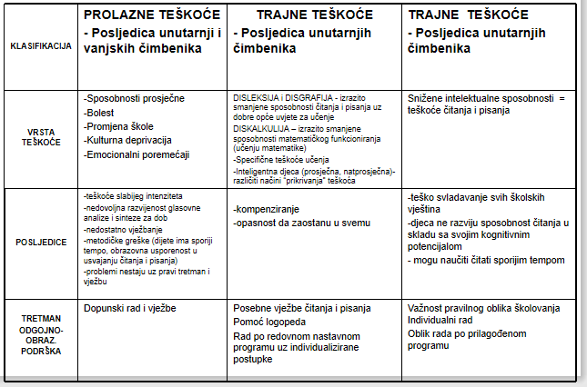

a) TEŠKOĆE ČITANJA I PISANJA
(kao posljedica glasovno-jezično-govorne komunikacije)

- Sindrom brzopletosti (razumijevanje, govor, čitanje i pisanje)
- Broj grešaka prilikom čitanja povećava
- Čitanje napamet
- Slabo razumijevanje pročitanog
- U pisanju – kaotičnost (prebrzo nizanje misli koje su u pisanom radu nepovezane)
- Kratke rečenice
- Rukopis je neuredan, dezorganiziran
- Ne prate linije na papiru
- Slaba orijentacija u prostoru (na papiru, posebice gdje nema crta)
- Pišu nepravilan oblik slova, izvan crtovlja
- Slabije razvijena glasovna analiza i sinteza

- Simptomi su u svezi s djetetovim normalnim psihofizičkim razvojem
- Teškoće u čitanju i pisanju – najuočljivije i stvaraju djetetu najviše problema zbog školovanja
- Početak školovanja – teškoće najviše izražene u nastavi hrvatskog jezika (jezik, izražavanje i stvaranje)
- Redovitim vježbanjem teškoće se mogu ukloniti

- Specifične teškoće u učenju –
Dyslexia i Disgraphia
- Disleksija “dys” - slab, loš, neprimjeren
“lexis” – riječi, jezik
- Složen poremećaj učenja
- Očituje se kao sklop kroničnih teškoća u postizanju vještine čitanja odgovarajuće za dob unatoč dostupnosti odgovarajućih okolinskih i obrazovnih uvjeta
- Sindrom ili skup osobina primanja, obrade i pohranjivanja informacija, zbog kojeg osoba ima određeni stil spoznavanja sebe i svijeta oko sebe.
- Poremećaj jezične komunikacije koji utječe na čitanje, pisanje, izgovor, govorenje i slušanje
- Nema veze s inteligencijom
- Okolina – nerazumijevanje teškoća; mogućnost pojave dodatnih teškoća
- Ne nestaje s dobi

Etiologija
- Neurobiološki temelj disleksije = “anomalije u mozgu”, tj. drugačije formirani putovi kretanja moždanih stanica, što znači:
- Vidna obrada – usporenost u vidnoj obradi informacija
- Slušna obrada – teškoće u obradi slušnih podražaja kratkog zvučnog trajanja

Iz percepcije osobe s disleksijom
1. Vid
- Oblici i slijed slova ili brojki izgledaju promijenjeni ili obrnuti
- Pisanje je nepravilno ili nedosljedno
- Slova i brojke izgledaju kao da se kreću, nestaju, rastu ili se smanjuju
- Rečenični znakovi ili velika slova izostavljeni su, zanemareni ili nisu uočeni
- Pri čitanju ili pisanju riječi i slova se izostavljaju, preinačuju ili zamjenjuju

2. Sluh – deficit slušne obrade
- Teško se čuju neki govorni zvukovi
- Pogrešno se izgovaraju/pišu digrafi poput “ch”, “th” ili “sh”
- (u hrvatskom jeziku: č,ž,š,lj,nj,dž)
- Percipiraju se “lažni”zvukovi
- Naizgled se ne sluša ili ne čuje ono što je izgovoreno
- Zvukovi su percipirani kao tiši, glasniji, udaljeniji ili bliži nego što je to u stvarnosti

3. Ravnoteža/pokret
- Vrtoglavica ili mučnina za vrijeme čitanja
- Slab osjećaj za smjer
- Nesposobnost mirnog sjedenja
- Problemi s rukopisom
- Problemi s ravnotežom i koordinacijom pokreta

4. Vrijeme
- Hiperaktivnost
- Hipoaktivnost (nedovoljna aktivnost)
- Teško učenje matematičkih pojmova
- Teškoće da se negdje bude na vrijeme ili u procjeni protjecanje vremena
- Pretjerano sanjarenje
- Lako gubljenje niti misli
- Teškoće sa slijedom (smještanjem stvari u pravilan poredak)

5. Prisilna rješenja
- Postoji mnogo kompenzirajućih ponašanja, obrazaca koje osoba može stvoriti ili usvojiti kao prisilna rješenja za neriješene zbrke, a koji usporavaju ili zaustavljaju sposobnost učenja: Npr:
- Usvojenost abecede (pjevanje ili recitiranje naglas ili u sebi)
- Visoka koncentracija pri čitanju
- Učenje napamet
- Neobični položaji i pokreti tijela
- Ovisnost o drugima
- Izgovaranje svakog slova svake riječi
- izbjegavanje

Izražene teškoće u školi
- Čitanje i pisanje
- Razumijevanje pročitanog teksta
- Matematika
- Prostorna orijentacija
- Kratkotrajno pamćenje i organizacija
- Shvaćanje i praćenje složenih uputa
- Raspršenost sposobnosti učenja
- Ponekad izražene: teškoće u govoru

Simptomi vezani uz teškoće čitanja
- Nesposobnost glasovne analize i sinteze; povezivanje grafema s fonemom (glas-slovo)
- Povezivanje glasova i slogova u riječi
- Mijenjanje riječi premještanjem ili umetanjem slogova (vrata – trava, dobar – badro)
- Zamjene slova grafički ili fonetski sličnih
- (d-b, b-p, m-n, a-e, d-t, g-k, z-s)
- Zamjena slogova (on-no, je-ej, mi-im, do-od)
- Pogađanje riječi (mračni-mačka, dobra-obrada)
- Izostavljanje, dodavanje slova i slogova (priredila-uredila, otada-tada)
- Ponavljanje dijelova riječi (remenini)
- Praćenje slovnog ili brojčanog niza (15-51)
- Slijed pravca čitanja
- Izostavljanje redova, vraćanje na već pročitani red

Ostale teškoće
- Sporost, blokade, pauze
- Poremećen ritam, izražajnost čitanja
- Prilikom čitanja učenik se brzo umara
- Kompenzacijski naginje glavu
- Artikulacija – nejasna, površna
- Siromašan rječnik
- Čitanje napamet
- Tekst prati prstom
- Gubi redoslijed
- Nerazumijevanje složenih pitanja s višestrukim odgovorima
- Razumijevanje pročitanog teksta
- Jezik i izražavanje (rječnik, razvoj pojmova)
- Pamćenje
- Slijeđenje usmenih uputa
- Automatiziranje tablice množenja i dijeljenja

“Signali” roditeljima
- Obiteljska anamneza (slične teškoće)
- Kašnjenje pri učenju govora i jasnog izgovora
- Dulja uporaba fraza koje zamjenjuju riječi
- Teškoće pri pravoj uporabi neke riječi
- Nesigurnost i konfuznost u prostoru i vremenu
- Teškoće u verbalnom izražavanju misli
- Motorička nespretnost
- Teškoće u učenju pjesmica s rimom
- Neuobičajene teškoće pamćenja
- Posebno zanimanje za slušanje priča
- Teškoće pri praćenju i ponavljanju slijeda riječi u rečenici
- Teškoće svladavanja dvije i više govornih instrukcija u nizu
- Pojava blokada
- “dobri” i “loši” dani bez vidljivog razloga
- Poteškoće u organiziranju radnog dana i slobodnog vremena

Disgrafija – specifične teškoće u ovladavanju vještinama pisanja
Agrafija – potpuno nevladanje vještinom pisanja
Disgrafija – teškoće u ovladavanju pisanjem
Ne ograničava se na teškoće u ovladavanju pisanja, već uključuje:
- nedostatke razvoja određenih komponenti usmenoga govora,
- emotivnu nezrelost djeteta,
- nedovoljnu formiranost određenih predintelektualnih funkcija

Simptomi vezani uz teškoće pisanja

POGREŠKE NA RAZINI SLOVA I SLOGA
- Poteškoće u povezivanju glas – slovo
- Zamjene slova (perseveracija)
- Miješanje slova (anticipacija)
- Umetanje, dodavanje, premještanje suvišnog slova ili sloga
- Izostavljanje, redoslijed riječi u rečenici
- Zrcalno pisanje

POGREŠKE NA RAZINI RIJEČI
- Rastavljeno pisanje dijelova iste riječi
- Sastavljeno pisanje nekoliko riječi
- Teškoće u pravopisu i gramatici (morfemni disgramatizam)

POGREŠKE NA RAZINI REČENICE
- Sintaktički disgramatizam
- Neispravna interpunkcija
- Sporost, neurednost, rukopis
- Teškoće u percipiranju dijelova u odnosu na cjelinu

Metodičko-didaktički pristupi u odgojno-obrazovnom radu
- Smjestiti učenika u prvu klupu, odnosno što bliže ploči
- Najviše zahtjeva u prijepodnevnim satima, na početku sata
- Rad u manjim vremenskim jedinicama
- Produljeno vrijeme za rješavanje zadataka
- Ne čitanje naglas, te težih i dužih tekstova
- Pomoć kod izrade pismenih zadataka
- Usmeno provjeravanje nad pismenim
- Provjerite je li ispravno razumio tekst
- Ne zadavanje teških i/ili dugih pismenih zadaća
- Toleriranje nespretnog rukopisa, neurednijeg rukopisa, nespretne grafomotorike – ne ocjenjivati
- NE ocjenjivanje brzog čitanja
- Uzimati u obzir i uloženi trud, jačanje motivacije za osjećaj uspješnosti učenika
- Česte pohvale

INTELEKTUALNE TEŠKOĆE / SNIŽENE INTELEKTUALNE SPOSOBNOSTI

- Usporeni kognitivni razvoj
- Ispodprosječno intelektualno funkcioniranje

Opće značajke
- Prema podacima specijaliziranih agencija OUN-a (WHO, UNESCO) u oko 10 % učenika u školama od ukupne učeničke populacije su učenici s posebnim odgojno-obrazovnim potrebama
- Skupinu učenika sa sniženim intelektualnim sposobnostima čini od 3 % do 4 % učenika:
- učenici graničnih odnosno ispodprosječnih intelektualnih sposobnosti / usporeni kognitivni razvoj
- učenici iz kulturno deprivirane sredine
Intelektualne teškoće
- STANJA u kojima je značajno otežano uključivanje u društveni život, a povezano je sa zaustavljenim ili nedovršenim razvojem intelektualnog funkcioniranja.
- Intelektualna razina ispitana mjernim instrumentima približna je IQ Wechslerova tipa od 0 do 69, ako nije utvrđena izrazita emocionalna labilnost.

Podskupine (razine) (prema Međunarodnoj klasifikaciji bolesti i srodnih zdravstvenih problema, Svjetske zdravstvene organizacije)

- Laka (IQ 50 – 69, mentalna dob od 9 do 12 godina); sposobni za učenje, rad i ostvarivanje socijalnih kontakata
- Umjerena (IQ 35 – 49, mentalna dob od 6 do 9 godina); određeni stupanj neovisnosti, briga o sebi, učenje i komuniciranje, potpora za život i rad tijekom života
- Teža (IQ 20 – 34, mentalna dob od 3 do 6 godina); stalna pomoć okoline
- Teška (IQ do 19, mentalna dob ispod 3 godine); ozbiljna ograničenja u komunikaciji i pokretljivosti uz stalnu pomoć i njegu.

Osnovna osobitost djeteta
- Sniženi biološko-psihološki potencijal
- Razvojne osobitosti
- odražavaju se kao značajna ograničenja u intelektualnome funkcioniranju i u adaptivnome ponašanju
- Utvrđuju se na osnovi medicinske, psihološke, eduk. rehab. i socijalne ekspertize
- Kvocijent inteligencije nije više jedini i isključivi čimbenik za utvrđivanje intelektualnih teškoća pojedinca
Na osnovi relevantne procjene:
- Sniženi biološko-psihološki potencijal:
- Granično intelektualno funkcioniranje
- Lako intelektualno funkcioniranje

- Djeca prosječnoga biološko-psihološkog potencijala:
- Kulturna deprivacija - niže kognitivno funkcioniranje od stvarnih potencijala

Usporeni kognitivni razvoj
- Kognitivni = spoznajni, koji se tiče saznanja
- Zaostajanje kognitivnog razvoja djeteta za prosječnim kognitivnim razvojem djece iste dobi
- Osnovno obilježje – sporost u sazrijevanju na različitim razvojnim područjima

Odstupanja u intelektualnome funkcioniranju prepoznaju se kao:
- Teškoće u izvođenju različitih misaonih operacija znatno otežavaju proces učenja i usvajanja novih sadržaja i socijalno prihvatljivih ponašanja:
- formiranje pojmova
- povezivanje i zaključivanje, logičko rasuđivanje
- analiziranje
- generaliziranje
- apstrahiranje
- rješavanje problema
- kreativno mišljenje

U situacijama učenja teškoće u intelektualnome funkcioniranju
- Uočavaju se na područjima:
- Motorike (hodanje, trčanje, skakanje, precizne motoričke reakcije – spretnost šake i prstiju), što je posljedica teškoća vizualno-motorne koordinacije (tj. usklađenost pokreta očiju i motorike ruku)
- Percepcije (vidna i slušna)
- Zapamćivanja i pamćenja (kratkotrajno i slabije razvijeno pamćenje)
- Pažnje (kratkotrajno i teže zadržavanje pažnje)
- Govorne recepcije i ekspresije (oskudan i nepravilan rječnik, teškoće u artikulaciji, razumijevanju i dr.)
- Korištenje ranije stečenih iskustava (preduvjet za ispravnu organizacija i interpretaciju novih podataka)
- Manja aktivnost u igri, pokazuju manje inicijative, kreativnosti i sklona su zadržavanju na istoj jednostavnoj aktivnosti dulje vrijeme

Na području adaptivnog ponašanja
Područja:
- Komunikacija
- Briga o sebi
- Stanovanje
- Snalaženje u okolini
- Samousmjeravanje
- Zdravlje
- Sigurnost
- Slobodno vrijeme
- Rad
- Funkcionalna akademska znanja

- Teškoće se uočavaju u primjeni:
- Naučenih sadržaja
- Snalaženja u novim socijalnim situacijama

Osobitosti u odgojno-obrazovnom okruženju
OSOBITOSTI U MIŠLJENJU
- smanjena sposobnost razumijevanja
- teškoće u rješavaju pred/matematičkih zadataka i zadanih riječima
- teškoće u usvajaju računskih operacija i prijelaza s konkretnog na apstraktno mišljenje
- sporost i teškoće u usvajaju predčitačkih vještina i vještina čitanja i pisanja (čine mnogo pogrešaka)
- otežano usvajanje apstraktnih pojmova i termina, osobito onih koji se odnose na prostor, vrijeme i količinu
- razvijeno je konkretno, a ne apstraktno mišljenje
- oslabljena mogućnost razlikovanja bitnog od nebitnog (iako se katkad kod mentalno retardiranih osoba javlja fenomenalno pamćenje koje se odnosi na pojedinačne slučajeve pamćenja brojeva ili melodija, npr. telefonskih brojeva)

OSOBITOSTI U ZAPAMĆIVANJU I PAMĆENJU
- kratkotrajna pozornost koja fluktuira s predmeta na predmet
- brzo i lako zaboravljanje
- slaba i kratkotrajna koncentracija

OSOBITOSTI U GOVORU
- problemi u korištenju govora, siromašan rječnik, smetnje u komunikaciji

OSOBITOSTI U MOTORICI
- slabije tjelesne i motoričke sposobnosti, osobito slaba fina motorika prstiju i ruke
- sporo napredovanje

OSOBITOSTI U SOCIJALNOM FUNKCIONIRANJU
- nisu potpuno svjesna osobnosti pa imaju teškoća u predviđanju posljedica vlastitih postupaka
- nesamostalna su i lako potpadaju pod negativne utjecaje
- zbog stalnog doživljavanja neuspjeha, razvijaju loše mišljenje o sebi
- u ponašanju su hiperaktivna ili usporena.

Individualizirane/prilagođene metode rada

- poticati dijete i vršnjake na pozitivnu interakciju provođenjem zajedničkih aktivnosti,
- koristiti dostupne oblike pomoći (asistenti, volonteri, vršnjaci pomagači, nevladine organizacije i dr.),
- djetetu osigurati mjesto u grupi koje će mu omogućiti primjereno uključivanje u rad, ali i potreban nadzor odgojitelja,
- samostalan rad temeljiti na dobro izvježbanim i shvaćenim primjerima,
- maksimalno rabiti metodu demonstracije, crtanja i praktičnog rada u pojašnjavanju apstraktnih i složenih pojmova, odrednica sadržaja, tijeka izlaganja/fabule, događaja/radnje ili procesa,
- korištenje izvorne stvarnosti, kad god je to moguće, kao polazišta u prikupljanju činjenica potrebnih za stjecanje znanja i razvijanje sposobnosti, uz poticanje aktivnog odnosa prema stvarnosti,
- prilagođena didaktička sredstva i materijal (vizualna, auditivna, tekstualna) upotrebljavati tako da se djetetova pozornost vođenim promatranjem uvijek usmjerava na ono što je u promatranju važno, prema potrebi i prekrivati nepotrebne pojedinosti,
- AKTIVNOSTI

LIKOVNA AKTIVNOST S GLINOM
- grupna aktivnost
- materijali: glina ili plastelin, modlice, plastični nožići
- cilj aktivnosti je manipuliranje sredstvom kako bi se razvila fina motorika ruku
- bitan je proces, a ne produkt

GLAZBENA AKTIVNOST
- poticanje govora
- pjesmice s dijelovima tijela – riječi prate pokrete ruku koji pokazuju određeni dio tijela
- uz svaku aktivnost važno je uključiti glazbu jer, primjerice, djeca s Down sindromom pozitivno reagiraju na nju

IGRA LOPTOM
- dodavanje lopti različitih veličina
- djeca stoje u krugu
- lopte se dodaju od najveće prema najmanjoj
- razvijanje fine i grube motorike ruku te koordinacija oko - ruka

- MOTORIČKI POREMEĆAJI
b) KRONIČNE BOLESTI

Motorički poremećaji
(tjelesna invalidnost)
- Oštećenja lokomotornog aparat
- Oštećenja središnjega živčanog sustava
- Oštećenja perifernoga živčanog sustava
- Ispodprosječno tjelesno funkcioniranje zbog različitih uzroka i fenomenologije
- Obuhvaćaju širok raspon različitih smetnji i nepravilnosti tijela
- Temeljna značajka ove populacije - funkcionalno oštećenje
- organizma u različitim oblicima i intenziteta:deformacija kralježnice i zglobova,lomovi,amputacije,cerebralna paraliza,plegije-pareze
- Izraženost:
- Područje grube motorike (motorika korpusa i ekstremiteta)
- Područje fine motorike (lica, prstiju ruke…)

b) Socijalni aspekt – naglašavaju se organsko-funkcionalni nedostatci i nepravilnosti koji znatno smanjuju sposobnost tih osoba za uključivanje u rad i društveni život
c) Pedagoški aspekt – ističu se tjelesne nepravilnosti koje otežavaju ili onemogućuju odgoj i obrazovanje takve djece u standardnim uvjetima odgoja i obrazovanja

Osnovne karakteristike
- Različiti oblici i težina poremećaja pokreta i položaja tijela
- Smanjena/onemogućena funkcija pojedinih dijelova tijela (ruku, nogu, kralježnice)
- Nepostojanje dijelova tijela (najčešće urođena nerazvijenost pojedinih dijelova ruku ili nogu ili je dijete ostalo bez dijela/cijelog ekstremiteta zbog bolesti, amputacije uslijed nezgode)

Uzroci nastajanja
a) Kongenitalni (tjelesne – prirođene, nasljedne anomalije jednog ili više ekstremiteta)
- prirođene amputacije jednog ili više ekstremiteta
- prirođene tjelesne deformacije, npr. iščašenje kuka, uvrnuto stopalo
b) Stečeni
Infektivne bolesti (koštano-zglobna tuberkuloza, dječja paraliza (poliomyelitis), upala koštane moždine (osteomyelitis))

c) Posljedica traumatizma
- gubitak udova
- frakture
- skraćenje ekstremiteta

Postojanje drugih razvojnih smetnji
- Na području osjetila: vida, sluha, taktilno-kinestetičkoga i proprioceptivnoga osjeta
- Govorne smetnje: različiti oblici i težine sve do nemogućnosti govorne komunikacije
- Epilepsija: različiti tipovi i težine
- Sniženo intelektualno funkcioniranje
- Perceptivne smetnje
- Smetnje ponašanja: hiperaktivnost, impulzivnost, hipoaktivnost, anksioznost, povučenost, neurotske smetnje, psihosomatske smetnje
- Smetnje učenja: disleksija, disgrafija, diskalkulija, sekundarne kao posljedica ranije navedenih razvojnih smetnji
- Emocionalne smetnje: primarno vezane s obiteljskim i biološkim faktorima

Tjelesna invalidnost kao posljedica oštećenja lokomotornog aparata

- Kosti, zglobovi, mišići
- Nastaje slabost mišića, ograničava kretanje zglobova i izaziva deformacije kostiju
- Abnormalnosti stopala
- Deformacije kostura (donji ekstremiteti, zglobovi, kralježnica
- Spina bifida (koštani elementi kralježnice nisu potpuno okoštali pa neki živci strše)
- Skolioza (svinuta kralježnica u stranu)
- Osteomyelitis (upala koštane moždine – TBC kostiju)
- Arthritis – upala zglobova
- Traumatizmi (frakture zglobova i lakta); paraplegija
- Progresivna mišićna distrofija (degeneriranje i razaranje mišića)

Tjelesna invalidnost kao posljedica oštećenja centralnog i perifernog živčanog sustava
- Poliomyelitis – dječja paraliza (infekcija sive materije kralježničkog stuba polio-virusom – dovodi do slabosti mišića ili paralize)
- Multipla skleroza – progresivno oboljenje (zahvaća mišiće, tremor, nestabilan hod i dr.)
- Epilepsija – jedna vrsta cerebralne disfunkcije

Stanje: Cerebralna paraliza

- “cerebralna” – mozak,
“paraliza” – poremećaj pokreta i položaja
- Nastaje zbog oštećenja mozga prije, tijekom ili neposredno nakon rođenja (u djeteta starijeg od godinu dana)
- Prenatalno – nasljedni uzroci, za vrijeme trudnoće
- Perinatalno – ozljede mozga pri porodu, poteškoće s pupčanom vrpcom
- Postnatalno – meningitis, encefalitis, gripa, visoke temperature, ozljede glave, trovanja…
- Centralni motorni deficit
- Može dovesti do poteškoća u učenju, psiholoških problema, senzornih oštećenja, grčeva i teškoća u ponašanju organske prirode

Sumnja za dijagnostiku cerebralne paralize
- Slaba kontrola glave poslije dobi od 3 mjeseca
- Prekomjerna napetost ili mlohavost mišića
- Nesposobnost sjedenja bez potpore od 8. mjeseca dalje
- Upotreba samo jedne strane tijela
- Teškoće hranjenja
- Jaka iritabilnost
- Odsutnost osmijeha i dr.
- KOMBINIRANE, višestruke TEŠKOĆE: mentalna retardacija, konvulzije, problemi vida, oštećenje sluh, govorni poremećaji, problemi učenja, poremećaj pažnje i hiperaktivnost

Teškoće kao posljedica cerebralne paralize
- Cerebralne disfunkcije mogu uzrokovati :
- Intelektualni deficit
- Ljevorukost (češća nego kod prosječne školske populacije)
- Deficijenciju vida, sluha, govora ili vizualno-motoričke percepcije
- Često siromašan govor
- Nekontrolirano svijanje i grčeviti pokreti (takvo dijete može biti i nadareno)
- Akalkulija ili diskalkulija
- Agrafija (nesposobnost učenja pisanja)
- Vizualno, slušno, taktilno percipiranje

Prilagođavanje načina rada
- Osiguravanje pristupa bez arhitektonskih barijera
- Osiguran prijevoz
- Osobni pomagač
- Poštovati načela individualizacije, kompenzacije - korištenje svih preostalih sposobnosti kako bi se postigla maksimalna sposobnost oštećenih funkcija

Individualizacija
- Osigurati primjereno mjesto, stol, stolac, rukohvat na stolu za održavanje i kontrolu tijela
- Prilagođavanje tempa rada sukladno sposobnostima i mogućnostima
- Dogovor i suradnja sa stručnom službom, roditeljima, liječnikom, mobilnom stručnom službom

Ostale karakteristike
- Specifične želje, potrebe, interesi
- Teškoće u adaptaciji
- Ponekad reagiraju agresivno i buntovno – često ovisni o drugoj osobi, svojevrsna kompenzacija zbog neizvjesnosti i straha za vlastitu sudbinu
- Potrebno povećanje vlastitih sposobnosti i vrijednosti
- Rana, uspješna i redovita rehabilitacija

Djeca s kroničnim bolestima
- Bolesti su trajnije/trajne naravi i promjenjive težine
- Razdoblja poboljšanja i pogoršanja njihova zdravstvenog stanja
- Kvaliteta života
- Potreba dugotrajnih liječenja, edukacijskih i rehabilitacijskih intervencija

Kronične bolesti
- Bolesti srca i krvožilnoga sustava
- Bolesti probavnoga sustava
- Bolesti mokraćnoga sustava
- Bolesti dišnoga sustava (bronhitisi, astma…)
- Bolesti žlijezda s unutrašnjim lučenjem (npr. srčane bolesti, leukemija, hepatitis, tuberkuloza, alergije, dijabetes, AIDS i dr.)
- Tumori dječje dobi

Osnovne karakteristike djece s kroničnim bolestima
- Postojanje bolesti koja je trajnijega karaktera, promjenjive težine i potrebe dugotrajnijega liječenja
- Promjenjivost zdravstvenoga stanja tijekom godine i potrebe liječenja u bolnici ili kod kuće
- Bolest jednoga sustava može se negativno odraziti i na funkcije drugih sustava

Motorički poremećaji uzrokovani kroničnim bolestima ostalih organskih sustava
- Srčana oboljenja (npr. reumatska groznica – koštana infekcija vezivnog tkiva, štetno djeluje na srce, zglobove, krvne žile)
- TBC pluća
- Diabetes, leukemije
- Teži slučajevi astme, razne vrste alergije
- Hemofilija
- - Reducirana snaga, živost, vitalnost

Epilepsija

- Česta neurološka bolest kod školske djece
- Javlja se u 1% opće populacije
- Povremeni poremećaj živčanog sustava koji se događa zbog prekomjernoga i nepravilnog izbijanja živčanih impulsa u mozgu
- Kao posljedica kortikalnih neuronskih pražnjenja dolazi do povremenih, stereotipnih epizoda poremećaja:
- svijesti
- ponašanja
- Emocionalnih reakcija
- Motorike
- Osjetilnih funkcija
- Stanje u kojem se ove epizode u različitim intervalima spontano ponavljaju
- Neurološki poremećaj - abnormalnosti u elektroencefalogramu (EEG) ukazuju na poremećene funkcije sive tvari SŽS-a, tj. neurona.
VAŽNO: STAVLJANJE DJETETA U BOČNI POLOŽAJ!

POREMEĆAJI IZ SPEKTRA AUTIZMA

DJECA S POREMEĆAJIMA IZ AUTISTIČNOG SPEKTRA

- Pervazivni razvojni poremećaji ne drugačije određeni prisutni su neki obrasci ponašanja tipičnih za autizam („kao-autistični“ ,“elementi autizma”), no prema ostalim obilježjima ponašanja/funkcioniranja ne zadovoljavaju kriterije ni za Asperger poremećaj ni visoko funkcionirajući autizam.

- Visoko funkcionirajući autizam (VFA) (Hight-Functioning Autism) zadovoljava dijagnostičke kriterije za autizam, ali uz relativno uredan kognitivni razvoj u intelektualnom razvoju i bez teškoća u učenju. Mogu biti prisutne inicijalne teškoće u govorno jezičnom razvoju, no dijete razvija govor unutar ili približno očekivanoj dobi.

Karakteristike Aspergerovog poremećaja
1. Socijalna interakcija
- Nesposobnost za interakciju s vršnjacima
- Nemotiviranost za druženjem s vršnjacima
- Nerazumijevanje socijalnih pravila,odnosa
- Socijalno i emocionalno neprimjerena ponašanja
- Poremećaj društvenog kontakta s naglašenom egocentričnošću

2. Ograničeni interesi
- Isključenost iz drugih aktivnosti
- Ustrajnost na rutinama i ritualima
- Više napamet, nego sa značenjem

3.Govor i jezik
- Vrlo dobar ekspresivni jezik, ali površan (plitak)
- Pedantan i formalan jezik
- Neobične značajke glasa
- Teškoće u razumijevanju: doslovno shvaćanje, nerazumijevanje

4. Neverbalna komunikacija
- Znatne teškoće s «čitanjem» neverbalnih znakova
- Ograničena upotreba gesti
- Nezgrapan/nespretan govor tijela
- Ograničeno izražavanje mimikom
- Neprimjereno grimasiranje ili gestikuliranje
- Neobično gledanje u nekog (zurenje)

5. Motorika
- Motorna nespretnost, slabija neuromotorna usklađenost

Jake strane osobe s Aspergerovim poremećajem

- Izuzetno pamćenje: posebno za detalje, činjenice, fotografsko, vizualno – spacijalno, topografsko (orijentacija, samopouzdanje, doživljaj uspjeha)

- Mišljenje u slikama “visual thinkers”*
Neposredno pretvaranje riječi u slike, drugačije procesuiranje od nas “verbalnih mislioca” - (slikovne upute)
*Thinking in Pictures T. Grandin

- Prepoznavanje redoslijeda, obrasca, slijeđenje pravila: stvaraju posebna “pravila” ili prepoznaju neka pravila u javljanju nekih događaja, ponašanja drugih, u nizu informacija stvaraju svoju logiku zapažanja i pamćenja-prisjećanja (pravila igre, soc. interakcija, prepoznavanje)
- Preferira društvo odraslih osoba i u njemu se ugodno osjeća
(motivacija, uzor, autoritet, samopuzdanje)

Preduvjeti uključivanja
- Spremnost odgojno-obrazovne ustanove, odgojitelja tj. razumijevanje i prihvaćanje (dodatna educiranost)
- Spremnost za suradnju sa stručnjakom za edukacijsko-rehabilitacijsku potporu i roditeljima
- Kontinuirana dostupnost specifične stručne podrške odgojiteljima i roditeljima
- Dobro pripremljen individualizirani program, manja grupa po broju djece i bez druge djece s teškoćama u razvoju
- Mogućnost korištenja asistenta kao podrške djetetu i odgojitelju

Odgojitelj i karakteristike grupe
- Fleksibilnost, pozitivan stav, smisao za humor, ...
- Rutine i pravila
- Organizacija radnih materijala
- Organizacija vremena
- Jasan, jednostavan, nedvosmislen jezik
- Posebno mjesto za rad u slučaju ometanja
- Vrijeme za individualni rad
- Nadgledanje ritma rada i produkta rada
- Provjera razumijevanja
- Povratna informacija – pohvala

Traženje pomoći

- Zbog teškoća u socijalizaciji i započinjanju interakcije često ne traže pomoć
- Odgojitelj treba promatrati dijete i dogovoriti s njim neki signal

Grupni rad – uloga vršnjaka

- Može biti dobra prilika za razvoj socijalnih vještina, ali zbog njihovog nedostatka dijete možda neće biti u prilici shvatiti zadani koncept
- Individualni zadaci

Problemi u ponašanju

- (prekidanje, ometanje drugih, konstantno govorenje o temama ili užim interesima, agresija)
- Često potkrepljivati željene oblike ponašanja
- Ignoriranje manje važnih loših oblika ponašanja
- Učenje djeteta tehnikama samokontrole

AKTIVNOSTI: Igra s fotografijama

Uporaba fotografija potiče razvoj različitih sposobnosti:
- Jezičnoga razumijevanja
- Predviđanja onoga što slijedi
- Odabira - Usvajanja novih riječi
- Uparivanja predmeta s fotografijama
- Uparivanja fotografija

AKTIVNOST:
Ponuditi djetetu fotografije bliskih ljudi, djece, omiljenih igračaka
- Fotografije koje prikazuju dijete za vrijeme različitih aktivnosti: dok spava, dok se smije, crta, lopta se i sl.
- Subjekt bi trebao biti glavni dio fotografije, a pozadina što jednostavnija.

Umetanje oblika u kalupe
- Dijete pokušava otkriti koji oblik ide u koji kalup
- Uči razlikovati oblike
- Kasnije mu se mogu ponuditi i jednostavnije puzzle
- Ako ne govori, potaknuti ga da koristi geste i pokrete

